

**Отбасы және балалар саласында көрсетілетін мемлекеттік қызметтер регламенттерін бекіту туралы**

***Күшін жойған***

Атырау облысы әкімдігінің 2015 жылғы 2 қазандағы № 308 қаулысы. Атырау облысының Әділет департаментінде 2015 жылғы 4 қарашадағы № 3335 болып тіркелді. Күші жойылды - Атырау облысы әкімдігінің 2018 жылғы 17 шілдедегі № 160 қаулысымен

      17.07.2018 редакциясында

      Жарияланған: "Әділет" ақпараттық-құқықтық жүйесі 16.11.2015 ж.; "Атырау" 28.11.2015 ж. № 135; Прикаспийская коммуна" от 28.11.2015 г. № 135

      Атырау облысы әкімдігінің 2015 жылғы 2 қазандағы № 308 қаулысы. Атырау облысының Әділет департаментінде 2015 жылғы 4 қарашадағы № 3335 болып тіркелді. Күші жойылды - Атырау облысы әкімдігінің 2018 жылғы 17 шілдедегі № 160 қаулысымен

**Отбасы және балалар саласында көрсетілетін мемлекеттік қызметтер регламенттерін бекіту туралы**

      Ескерту. Күші жойылды - Атырау облысы әкімдігінің 17.07.2018 № 160 қаулысымен (алғашқы ресми жарияланған күнінен кейін күнтізбелік он күн өткен соң қолданысқа енгізіледі).

      "Мемлекеттік көрсетілетін қызметтер туралы" Қазақстан Республикасының 2013 жылғы 15 сәуірдегі Заңының 16-бабының 3-тармағына сәйкес Атырау облысы әкімдігі **ҚАУЛЫ ЕТЕДІ:**

      1. Мыналар:

      1) осы қаулының 1-қосымшасына сәйкес "Қорғаншылық және қамқоршылық жөнінде анықтамалар беру" мемлекеттік көрсетілетін қызмет регламенті;

      2) осы қаулының 2-қосымшасына сәйкес "Жетім балаға (жетім балаларға) және ата-анасының қамқорлығынсыз қалған балаға (балаларға) қамқоршылық немесе қорғаншылық белгілеу" мемлекеттік көрсетілетін қызмет регламенті;

      3) осы қаулының 3-қосымшасына сәйкес "Бірыңғай жинақтаушы зейнетақы қорына және (немесе) ерікті жинақтаушы зейнетақы қорына, банктерге, ішкі істер органдарына кәмелетке толмаған балалардың мүлкіне иелік ету және кәмелетке толмаған балаларға мұра ресімдеу үшін анықтамалар беру" мемлекеттік көрсетілетін қызмет регламенті;

      4) осы қаулының 4-қосымшасына сәйкес "Кәмелетке толмаған балаларға меншік құқығында тиесілі мүлікпен жасалатын мәмілелерді ресімдеу үшін қорғаншылық немесе қамқоршылық бойынша функцияларды жүзеге асыратын органдардың анықтамаларын беру" мемлекеттік көрсетілетін қызмет регламенті;

      5) осы қаулының 5-қосымшасына сәйкес "Шалғайдағы ауылдық елді мекендерде тұратын балаларды жалпы білім беру ұйымдарына және кейін үйлеріне тегін тасымалдауды ұсыну" мемлекеттік көрсетілетін қызмет регламенті;

      6) осы қаулының 6-қосымшасына сәйкес "Жалпы білім беретін мектептердегі білім алушылар мен тәрбиеленушілердің жекелеген санаттарын тегін және жеңілдікпен тамақтандыруды ұсыну" мемлекеттік көрсетілетін қызмет регламенті;

      7) осы қаулының 7-қосымшасына сәйкес "Қамқоршыларға немесе қорғаншыларға жетім баланы (жетім балаларды) және ата-анасының қамқорлығынсыз қалған баланы (балаларды) асырап-бағуға жәрдемақы тағайындау" мемлекеттік көрсетілетін қызмет регламенті;

      8) осы қаулының 8-қосымшасына сәйкес "Баланы (балаларды) патронаттық тәрбиелеуге беру" мемлекеттік көрсетілетін қызмет регламенті;

      9) осы қаулының 9-қосымшасына сәйкес "Патронат тәрбиешілерге берілген баланы (балаларды) асырап-бағуға ақшалай қаражат төлеуді тағайындау" мемлекеттік көрсетілетін қызмет регламенті;

      10) осы қаулының 10-қосымшасына сәйкес "Бала асырап алуға тілек білдірген адамдарды есепке қою" мемлекеттік көрсетілетін қызмет регламенті;

      11) осы қаулының 11-қосымшасына сәйкес "Жетім баланы және (немесе) ата-анасының қамқорлығынсыз қалған баланы асырап алуға байланысты біржолғы ақшалай төлемді тағайындау" мемлекеттік көрсетілетін қызмет регламенті бекітілсін.

      2. Атырау облысы әкімдігінің 2014 жылғы 20 наурыздағы № 79 "Отбасы және балалар саласындағы көрсетілетін мемлекеттік қызмет регламенттерін бекіту туралы" (нормативтік құқықтық актілерді мемлекеттік тіркеу тізілімінде № 2904 тіркелген, 2014 жылғы 3 маусымда "Атырау" газетінде жарияланған) және 2015 жылғы 6 ақпандағы № 23 "Атырау облысы әкімдігінің 2014 жылғы 20 наурыздағы № 79 "Отбасы және балалар саласындағы көрсетілетін мемлекеттік қызмет регламенттерін бекіту туралы" қаулысына өзгерістер мен толықтырулар енгiзу туралы" (нормативтік құқықтық актілерді мемлекеттік тіркеу тізілімінде № 3129 тіркелген, 2015 жылғы 31 наурызында "Атырау" газетінде жарияланған) қаулыларының күші жойылды деп танылсын.

      3. Осы қаулының орындалуын бақылау Атырау облысы әкімінің орынбасары Ш.Ж. Мұқанға жүктелсін.

      4. Осы қаулы әділет органдарында мемлекеттік тіркелген күннен бастап күшіне енеді және ол алғашқы ресми жарияланған күнінен кейін күнтізбелік он күн өткен соң қолданысқа енгізіледі.

**Облыс әкімі      Б. Ізмұхамбетов**

      Атырау облысы әкімдігінің 2015 жылғы "2" қазандағы № 308 қаулысына 1-қосымша

      Атырау облысы әкімдігінің 2015 жылғы "2" қазандағы № 308 қаулысымен бекітілген

**"Қорғаншылық және қамқоршылық жөнінде анықтамалар беру" мемлекеттік көрсетілетін қызмет регламенті**  
**1. Жалпы ережелер**

      1. "Қорғаншылық және қамқоршылық жөнінде анықтамалар беру" мемлекеттік көрсетілетін қызметті (бұдан әрі – мемлекеттік көрсетілетін қызмет) Атырау қаласы мен облыс аудандарының жергілікті атқарушы органдары (бұдан әрі – көрсетілетін қызметті беруші) көрсетеді.

      Өтінішті қабылдау және мемлекеттік қызмет көрсетудің нәтижесін беру:

      1) "Азаматтарға арналған үкімет" мемлекеттік корпорациясы" коммерциялық емес акционерлік қоғамы (бұдан әрі – Мемлекеттік корпорация);

      2) "электрондық үкіметтің" www.egov.kz веб-порталы (бұдан әрі – портал) арқылы жүзеге асырылады.

*Ескерту. 1-тармаққа өзгеріс енгізілді – Атырау облысы әкімдігінің 11.08.2016 №* 181 *қаулысымен (жарияланған күнінен кейін күнтізбелік он күн өткен соң қолданысқа енгізіледі).*

      2. Мемлекеттік қызмет көрсету нысаны - электрондық (ішінара автоматтандырылған) және (немесе) қағаз түрінде.

      3. Мемлекеттік көрсетілетін қызмет көрсетудің нәтижесі – Қазақстан Республикасы Білім және ғылым министрінің 2015 жылғы 13 сәуірдегі № 198 "Отбасы және балалар саласында көрсетілетін мемлекеттік қызметтер стандарттарын бекіту туралы" бұйрығымен бекітілген "Қорғаншылық және қамқоршылық жөнінде анықтамалар беру" мемлекеттік көрсетілетін қызмет стандартына (нормативтік құқықтық актілерді мемлекеттік тіркеу тізілімінде № 11184) (бұдан әрі - Стандарт) 1-қосымшаға сәйкес нысан бойынша қамқоршылық және қорғаншылық белгілеу туралы анықтама.

      Мемлекеттік қызмет көрсету нәтижесін ұсыну нысаны – электрондық және (немесе) қағаз түрінде.

      Көрсетілетін қызметті алушы мемлекеттік көрсетілетін қызметті көрсету нәтижесі үшін қағаз жеткізгіште өтініш берген жағдайда мемлекеттік қызмет көрсету нәтижесі электрондық форматта ресімделеді, қағазға басып шығарылады, көрсетілетін қызметті берушінің уәкілетті тұлғасының қолымен және мөрімен расталады.

      Порталда мемлекеттік қызмет көрсетудің нәтижесі көрсетілетін қызметті алушының "жеке кабинетіне" көрсетілетін қызметті берушінің уәкілетті адамының электрондық цифрлық қолтаңбасымен (бұдан әрі – ЭЦҚ) қол қойылған электрондық құжат нысанында жіберіледі.

**2. Мемлекеттiк қызмет көрсету процесінде көрсетілетін қызметті берушінің құрылымдық бөлімшелерінің (қызметкерлерінің) іс-қимылдар тәртiбiн сипаттау**

      4. Мемлекеттік қызметті көрсету бойынша рәсімді (іс-қимылды) бастау үшін негіз Стандартқа 2-қосымшаға сәйкес нысан бойынша өтініш немесе көрсетілетін қызметті алушы ЭЦҚ-сымен қол қойылған электрондық құжат нысанындағы сұрау салу болып табылады.

      5. Мемлекеттік қызмет көрсету процесінің құрамына кіретін әрбір рәсімнің (іс-қимылдың) мазмұны, оның орындалу ұзақтылығы:

      1) көрсетілетін қызметті берушінің кеңсе қызметкері 15 (он бес) минут ішінде Мемлекеттік корпорация шабарманынан немесе порталдан Стандарттың 9-тармағымен белгіленген келіп түскен құжаттарды тіркейді және көрсетілетін қызметті берушінің басшысына береді;

      Стандарттың 9-тармағында көрсетілген құжаттардың топтамасы толық ұсынылмаған жағдайда құжаттар қабылданбайды;

      2) көрсетілетін қызметті берушінің басшысы 30 (отыз) минут ішінде келіп түскен құжаттармен танысуды жүзеге асырады және көрсетілетін қызметті берушінің маманына орындауға жібереді;

      3) көрсетілетін қызметті берушінің маманы 2 (екі) жұмыс күні ішінде келіп түскен құжаттарды қарайды, мемлекеттік көрсетілетін қызметтің нәтижесін дайындайды және көрсетілетін қызметті берушінің басшысына қол қоюға жолдайды;

      4) көрсетілетін қызметті берушінің басшысы 30 (отыз) минут ішінде мемлекеттік көрсетілетін қызметтің нәтижесіне қол қояды және көрсетілетін қызметті берушінің кеңсе қызметкеріне жолдайды;

      5) көрсетілетін қызметті берушінің кеңсе қызметкері 30 (отыз) минут ішінде мемлекеттік көрсетілетін қызметтің нәтижесін тіркейді және көрсетілетін қызметті алушыға портал арқылы немесе Мемлекеттік корпорацияға шабарман арқылы көрсетілетін қызметті алушыға ұсыну үшін береді.

**3. Мемлекеттiк қызметті көрсету процесінде көрсетілетін қызметті берушінің құрылымдық бөлімшелерінің (қызметкерлерінің) өзара іс-қимыл тәртiбiн сипаттау**

      6. Мемлекеттiк қызметті көрсету процесінде келесі құрылымдық – функционалдық бірліктер жұмылдырылған (бұдан әрі – ҚФБ):

      көрсетілетін қызметті берушінің кеңсе қызметкері;

      көрсетілетін қызметті берушінің басшысы;

      көрсетілетін қызметті берушінің маманы.

      7. Әрбір рәсімнің (іс-қимылдың) ұзақтығын көрсете отырып, көрсетілетін қызметті берушінің құрылымдық бөлімшелер (қызметкерлер) арасындағы рәсімдер (іс-қимылдар) реттілігінің сипаттамасы осы регламенттің 1-қосымшасында, "Қорғаншылық және қамқоршылық жөнінде анықтамалар беру" мемлекеттік қызмет көрсетудің бизнес-процестерінің анықтамалығы 2-қосымшасында келтірілген.

**4. Мемлекеттік қызмет көрсету процесінде Мемлекеттік корпорациямен және (немесе) өзге де көрсетілетін қызметті берушілермен өзара іс-қимыл жасау тәртібін, сондай-ақ ақпараттық жүйелерді пайдалану тәртібін сипаттау**

*Ескерту. 4-бөлімнің атауы жаңа редакцияда – Атырау облысы әкімдігінің 11.08.2016 №* 181 *қаулысымен (жарияланған күнінен кейін күнтізбелік он күн өткен соң қолданысқа енгізіледі).*

      8. Мемлекеттік корпорация арқылы мемлекеттік қызметті көрсету бойынша қадамдық әрекеттер мен шешімдер (Мемлекеттік корпорация арқылы мемлекеттік көрсетілетін қызметті көрсету кезіндегі функционалдық өзара іс-қимыл № 1 диаграммасы осы Регламенттің 1-қосымшасында келтірілген):

      1) 1-процесс – Мемлекеттік корпорация қызметкері көрсетілетін қызметті алушыдан Стандарттың 9-тармағында көрсетілген қажетті құжаттарды қабылдайды, құжаттар топтамасын толық ұсынбаған жағдайда, 15 (он бес) минут ішінде Стандартқа 3-қосымшаға сәйкес нысан бойынша оларды қабылдаудан бас тарту туралы қолхат береді;

      2) 2-процесс – егер құжаттар толық болса, Мемлекеттік корпорация қызметкері өтінішті тіркейді, 5 (бес) минут ішінде көрсетілетін қызметті алушыға қолхат береді;

      3) 3-процесс – Мемлекеттік корпорация қызметкері қабылданған құжаттарды Мемлекеттік корпорацияның жинақтаушы секторына береді және деректерді Мемлекеттік корпорация ақпараттық жүйесіне 5 (бес) минут ішінде енгізеді;

      Ақпараттық жүйелерде жетім балаға, (жетім балаларға), ата-анасының қамқорлығынсыз қалған балаға (балаларға) қамқоршылық және қорғаншылық белгілеу туралы деректер болмаған жағдайда, 5 (бес) минут ішінде қабылданған құжаттарды Мемлекеттік корпорация жинақтаушы секторына жолдайды;

      4) 4-процесс – жинақтаушы сектор құжаттарды жинайды, тізілім жасақтайды және 3 (үш) сағат ішінде құжаттарды Мемлекеттік корпорация шабарманы арқылы көрсетілетін қызметті берушінің кеңсесіне жолдайды;

      5) 5-процесс – көрсетілетін қызметті берушінің әрбір рәсімінің (іс-қимылының) мазмұны осы Регламенттің 5-тармағында келтірілген;

      6) 6-процесс - Мемлекеттік корпорацияның ақпаратты жинау секторының қызметкері сканерлік штрих-кодтың көмегімен көрсетілетін қызметті берушіден алынған құжаттарды Мемлекеттік корпорацияға 30 (отыз) минут ішінде белгілейді және Мемлекеттік корпорация дайын құжаттарды көрсетілетін қызметті алушыға беру үшін инспекторға жолдайды.

      7) 7 – процесс - дайын құжаттарды беруді жүзеге асыратын қызметкер көрсетілетін қызметті алушыға мемлекеттік көрсетілетін қызметтің нәтижесін 15 (он бес) минут ішінде береді. Мемлекеттік корпорация бір ай ішінде нәтижені сақтауды қамтамасыз етеді, содан кейін оларды көрсетілетін қызметті берушіге одан әрі сақтау үшін жолдайды.

*Ескерту. 8-тармаққа өзгеріс енгізілді – Атырау облысы әкімдігінің 11.08.2016 №* 181 *қаулысымен (жарияланған күнінен кейін күнтізбелік он күн өткен соң қолданысқа енгізіледі).*

      9. Портал арқылы мемлекеттік қызметті көрсету бойынша қадамдық әрекеттер және шешімдер (портал арқылы мемлекеттік қызметті көрсету кезінде функционалдық өзара іс-қимылдың № 2 диаграммасы осы Регламенттің 3-қосымшасында келтірілген):

      1) көрсетілетін қызметті алушы жеке сәйкестендіру нөмірінің (бұдан әрі - ЖСН) сондай-ақ парольдің (порталда тіркелмеген көрсетілетін қызметті алушылар үшін жүзеге асырылады) көмегімен порталда тіркеуді жүзеге асырады;

      2) 1-процесс – мемлекеттік көрсетілетін қызметті алу үшін көрсетілетін қызметті алушының порталда ЖСН және парольді енгізу процесі (авторландыру процесі);

      3) 1-шарт - порталда ЖСН және пароль арқылы тіркелген көрсетілетін қызметті алушы туралы деректердің түпнұсқалығын тексеру;

      4) 2-процесс - порталдың көрсетілетін қызметті алушының деректерінде бұзушылықтардың болуына байланысты авторландырудан бас тарту туралы хабарламаны қалыптастыруы;

      5) 3-процесс - көрсетілетін қызметті алушының мемлекеттік көрсетілетін қызметті таңдап алуы, мемлекеттік көрсетілетін қызметті көрсету үшін сұрау салу нысанын экранға шығару және оның құрылымы мен форматтық талаптарын ескере отырып, көрсетілетін қызметті алушының нысанды толтыруы (деректерді енгізу), Стандарттың 9-тармағында көрсетілген электрондық түрдегі қажет құжаттардың көшірмелерін сұрау салу нысанына бекіту, сондай-ақ сұрау салуды куәландыру (қол қою) үшін көрсетілетін қызметті алушының ЭЦҚ тіркеу куәлігін таңдауы;

      6) 2-шарт - порталда ЭЦҚ тіркеу куәлігінің қолданылу мерзімін және кері қайтарылған (күні жойылған) тіркеу куәліктерінің тізімінде болмауын, сондай-ақ сәйкестендіру деректерінің сәйкестігін тексеру (сұрау салуды көрсетілген ЖСН мен ЭЦҚ тіркеу куәлігінде көрсетілген ЖСН арасындағы);

      7) 4-процесс - көрсетілетін қызметті алушының ЭЦҚ түпнұсқалығының расталмауына байланысты сұрау салынып отырған мемлекеттік көрсетілетін қызметтен бас тарту туралы хабарламаны қалыптастыру;

      8) 5-процесс – сұрау салуды өңдеуі үшін көрсетілетін қызметті алушының ЭЦҚ-сымен куәландырылған (қол қойылған) электрондық құжатты (көрсетілетін қызметті алушының сұрау салуын) "электрондық үкіметтің" шлюзіне (бұдан әрі - ЭҮШ) жолдау;

      9) 6-процесс - ЭҮШ-де сұрау салуды өңдеу;

      10) 7-процесс - көрсетілетін қызметті алушының порталда қалыптастырылған мемлекеттік көрсетілетін қызмет нәтижесін (электрондық құжат түріндегі хабарлама) алуы.

|  |  |
| --- | --- |
|  | "Қорғаншылық және қамқоршылық жөнінде анықтамалар беру" мемлекеттiк көрсетілетін қызмет регламентіне 1-қосымша |

**Әрбір рәсімнің (іс-қимылдың) ұзақтығын көрсете отырып, көрсетілетін қызметті берушінің құрылымдық бөлімшелер (қызметкерлер) арасындағы рәсімдер (іс-қимылдар) реттілігінің сипаттамасы**

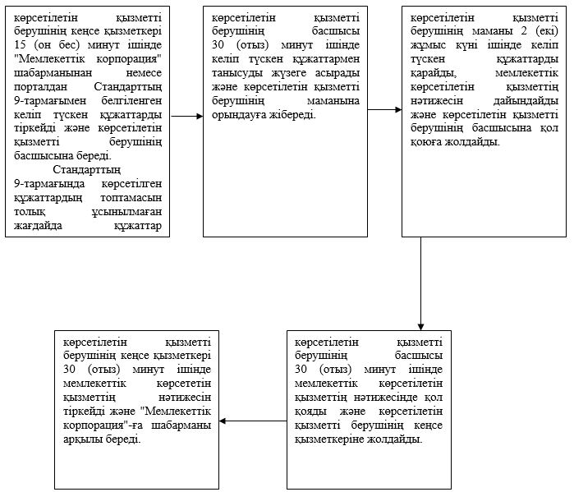

|  |  |
| --- | --- |
|  | "Қорғаншылық және қамқоршылық жөнінде анықтамалар беру" мемлекеттік көрсетілетін қызмет регламентіне 2-қосымша |

**"Қорғаншылық және қамқоршылық жөнінде анықтамалар беру" мемлекеттік қызмет көрсетудің бизнес-процестерінің анықтамалығы**

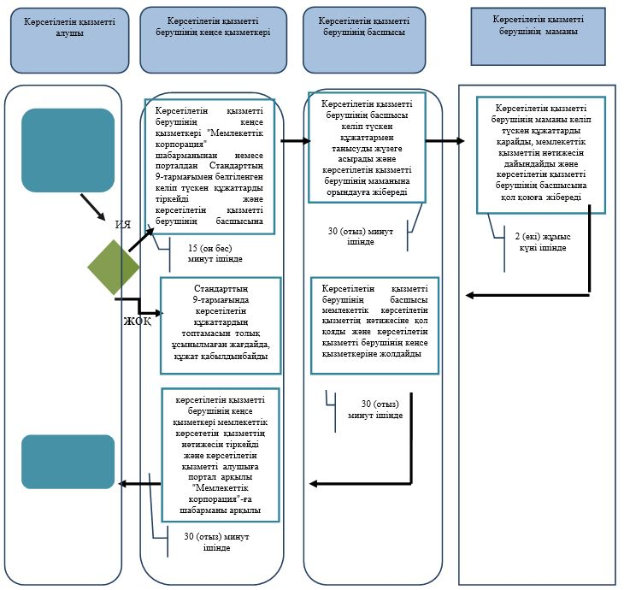

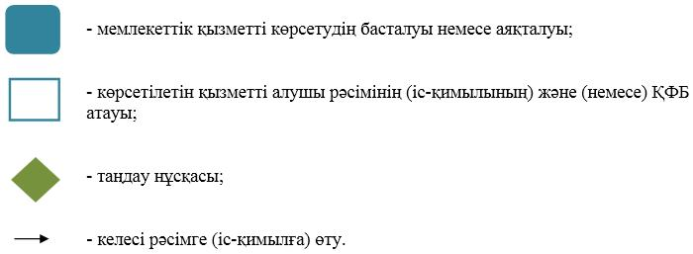

|  |  |
| --- | --- |
|  | "Қорғаншылық және қамқоршылық жөнінде анықтамалар беру" мемлекеттiк көрсетілетін қызмет регламентіне 3-қосымша |

**Мемлекеттік корпорация арқылы мемлекеттік қызметті көрсету кезіндегі функционалдық өзара іс қимылдың № 1 диаграммасы**

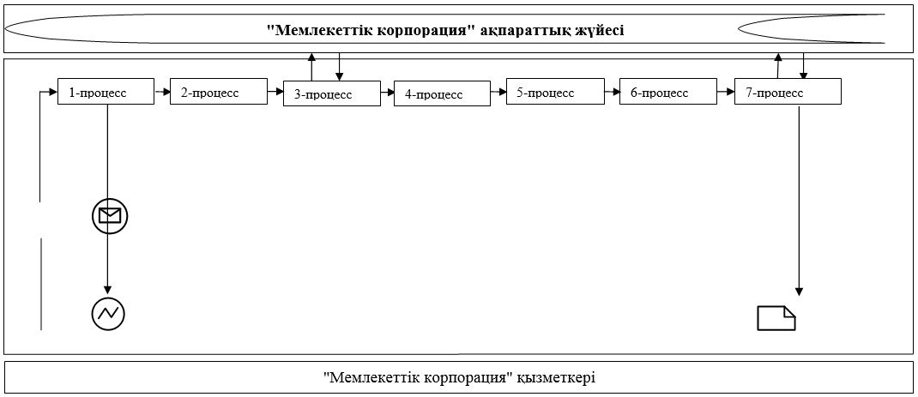

**Портал арқылы мемлекеттік қызметті көрсету кезінде функционалдық өзара іс-қимылдың диаграммасы**

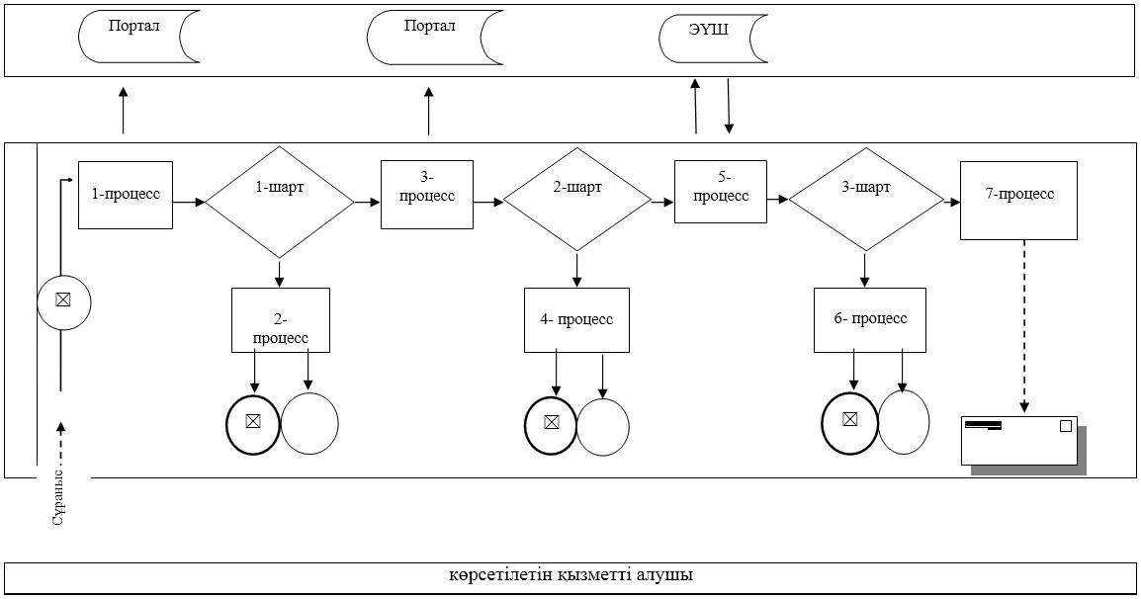

**Кесте. Шартты белгілер кестесі**

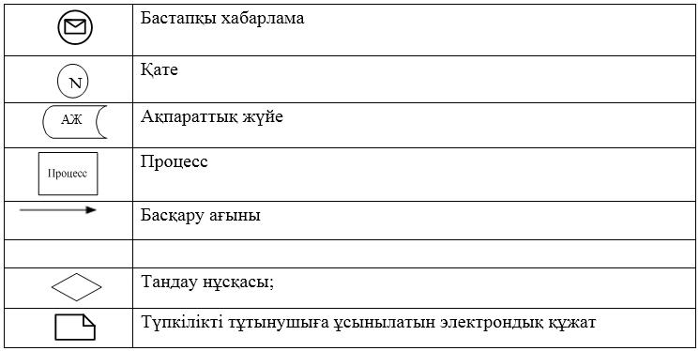

|  |  |
| --- | --- |
|  | Атырау облысы әкімдігінің 2015 жылғы "2" қазандағы № 308 қаулысына 2-қосымша |
|  | Атырау облысы әкімдігінің 2015 жылғы "2" қазандағы № 308 қаулысымен бекітілген |

**"Жетім балаға (жетім балаларға) және ата-анасының қамқорлығынсыз қалған балаға (балаларға) қамқоршылық немесе қорғаншылық белгілеу" мемлекеттік көрсетілетін қызмет регламенті**  
**1. Жалпы ережелер**

      1. "Жетім балаға (жетім балаларға) және ата-анасының қамқорлығынсыз қалған балаға (балаларға) қамқоршылық немесе қорғаншылық белгілеу" мемлекеттік көрсетілетін қызметті (бұдан әрі – мемлекеттік көрсетілетін қызмет) Атырау қаласы мен облыс аудандарының жергілікті атқарушы органдары (бұдан әрі – көрсетілетін қызметті беруші) көрсетеді.

      Өтінішті қабылдау және мемлекеттік қызмет көрсетудің нәтижесін беру:

      1) көрсетілетін қызмет берушінің кеңсесі;

      2) "Азаматтарға арналған үкімет" мемлекеттік корпорациясы" коммерциялық емес акционерлік қоғамы (бұдан әрі – Мемлекеттік корпорация);

      3) "электрондық үкіметтің" www.egov.kz веб-порталы (бұдан әрі – портал) арқылы жүзеге асырылады.

*Ескерту. 1-тармаққа өзгеріс енгізілді – Атырау облысы әкімдігінің 11.08.2016 №* 181 *қаулысымен (жарияланған күнінен кейін күнтізбелік он күн өткен соң қолданысқа енгізіледі).*

      2. Мемлекеттік қызмет көрсету нысаны- электрондық (ішінара автоматтандырылған) және (немесе) қағаз жүзінде.

      3. Мемлекеттік көрсетілетін қызмет нәтижесі – Қазақстан Республикасы Білім және ғылым министрінің 2015 жылғы 13 сәуірдегі № 198 "Отбасы және балалар саласында көрсетілетін мемлекеттік қызметтер стандарттарын бекіту туралы" бұйрығымен бекітілген "Жетім балаға (жетім балаларға) және ата-анасының қамқорлығынсыз қалған балаға (балаларға) қамқоршылық немесе қорғаншылық белгілеу" мемлекеттік көрсетілетін қызмет стандартына (нормативтік құқықтық актілерді мемлекеттік тіркеу тізілімінде № 11184) (бұдан әрі – Стандарт) 1-қосымшаға сәйкес нысан бойынша қамқоршылық немесе қорғаншылық белгілеу туралы Атырау қаласы мен облыс аудандары әкімдіктерінің қаулысы немесе Стандарттың 10-тармағында көрсетілген негіздер бойынша мемлекеттік қызмет көрсетуден дәлелді бас тарту.

      Мемлекеттік қызмет көрсету нәтижесін ұсыну нысаны – электрондық және (немесе) қағаз түрінде.

      Көрсетілетін қызметті алушы мемлекеттік көрсетілетін қызметті көрсету нәтижесі үшін қағаз жеткізгіште өтініш берген жағдайда мемлекеттік қызмет көрсету нәтижесі электрондық форматта ресімделеді, қағазға басып шығарылады, көрсетілетін қызметті берушінің уәкілетті тұлғасының қолымен және мөрімен расталады

      Порталда мемлекеттік қызмет көрсетудің нәтижесі көрсетілетін қызметті алушының "жеке кабинетіне" көрсетілетін қызметті берушінің уәкілетті адамының электрондық цифрлық қолтаңбасымен (бұдан әрі – ЭЦҚ) қол қойылған электрондық құжат нысанында жіберіледі.

**2. Мемлекеттiк қызметті көрсету процесінде көрсетілетін қызметті берушінің құрылымдық бөлімшелерінің (қызметкерлерінің) іс-қимылдар тәртiбiн сипаттау**

      4. Мемлекеттік қызметті көрсету бойынша рәсімді (іс-қимылды) бастау үшін негіз Стандартқа 2-қосымшаға сәйкес нысан бойынша өтініш немесе көрсетілетін қызметті берушінің ЭЦҚ-сымен куәландырылған электрондық құжат нысанындағы сұраныс болып табылады.

      5. Мемлекеттік қызмет көрсету процесінің құрамына кіретін әрбір рәсімнің (іс-қимылдың) мазмұны, оның орындалу ұзақтығы:

      1) көрсетілетін қызметті берушінің кеңсе қызметкері 30 (отыз) минут ішінде Стандарттың 9-тармағымен белгіленген келіп түскен құжаттарды тіркейді, көрсетілетін қызметті берушінің басшысына береді;

      Стандарттың 9-тармағында көрсетілген құжаттардың толық пакеті ұсынылмаған жағдайда құжаттар қабылданбайды;

      2) көрсетілетін қызметті берушінің басшысы 30 (отыз) минут ішінде келіп түскен құжаттармен танысуды жүзеге асырады және көрсетілетін қызметті берушінің маманына орындауға жолдайды;

      3) көрсетілетін қызметті берушінің маманы 29 (жиырма тоғыз) күнтізбелік күн ішінде келіп түскен құжаттарды қарайды, қамқоршылық және қорғаншылық белгілеу туралы Атырау қаласы немесе облыс аудандары әкімдіктерінің қаулысын не мемлекеттік қызмет көрсетуден бас тарту туралы дәлелдi жауап дайындайды және көрсетілетін қызметті берушінің басшысына қол қоюға жолдайды;

      4) көрсетілетін қызметті берушінің басшысы 30 (отыз) минут ішінде мемлекеттік қызметтің нәтижесіне қол қояды және көрсетілетін қызметті берушінің кеңсесіне жолдайды;

      5) көрсетілетін қызметті берушінің кеңсе қызметкері 30 (отыз) минут ішінде мемлекеттік көрсететін қызметтің нәтижесін тіркейді және көрсетілетін қызметті алушыға береді немесе "Мемлекеттік корпорация" шабарманына көрсетілетін қызметті алушыға береді не портал арқылы жолдайды.

**3. Мемлекеттiк қызметті көрсету процесінде көрсетілетін қызметті берушінің құрылымдық бөлімшелерінің (қызметкерлерінің) өзара іс-қимыл тәртiбiн сипаттау**

      6. Мемлекеттiк қызметті көрсету процесінде келесі құрылымдық – функционалдық бірліктер (бұдан әрі - ҚФБ) жұмылдырылған:

      көрсетілетін қызметті берушінің кеңсе қызметкері;

      көрсетілетін қызметті берушінің басшысы;

      көрсетілетін қызметті берушінің маманы.

      7. Әрбір рәсімнің (іс-қимылдың) ұзақтығын көрсете отырып, көрсетілген қызметті берушінің құрылымдық бөлімшелер (қызметкерлер) арасындағы рәсімдер (іс-қимылдар) реттілігінің сипаттамасы осы Регламенттің 1 "Жетім балаға (жетім балаларға) және ата-анасының қамқорлығынсыз қалған балаға (балаларға) қамқоршылық немесе қорғаншылық белгілеу" мемлекеттік қызмет көрсетудің бизнес-процестерінің анықтамалығы 2-қосымшасында келтірілген.

**4. Мемлекеттiк қызмет көрсету процесінде Мемлекеттік корпорациямен және (немесе) өзге де көрсетілетін қызметті берушілермен өзара іс-қимыл жасау тәртібін, сондай-ақ ақпараттық жүйелерді пайдалану тәртібін сипаттау**

*Ескерту. 4-бөлімнің атауы жаңа редакцияда – Атырау облысы әкімдігінің 11.08.2016 №* 181 *қаулысымен (жарияланған күнінен кейін күнтізбелік он күн өткен соң қолданысқа енгізіледі).*

      8. "Мемлекеттік корпорация" арқылы мемлекеттік қызметті көрсету бойынша қадамдық әрекеттер мен шешімдер ("Мемлекеттік корпорация" арқылы мемлекеттік көрсетілетін қызметті көрсету кезінде функционалдық өзара іс-қимыл № 1 диаграммасы осы Регламенттің 3–қосымшасында келтірілген):

      1) 1-процесс – "Мемлекеттік корпорация" қызметкері көрсетілетін қызметті алушыдан Стандарттың 9-тармағында көрсетілген қажетті құжаттарды қабылдайды, құжаттар топтамасын толық ұсынбаған жағдайда, 20 (жиырма) минут ішінде Стандартқа 4-қосымшаға сәйкес нысан бойынша бас тарту туралы қолхат береді;

      2) 2-процесс – егер құжаттар толық болса, "Мемлекеттік корпорация" қызметкері өтінішті тіркейді, 5 (бес) минут ішінде көрсетілетін қызметті алушыға қолхат береді;

      3) 3-процесс – "Мемлекеттік корпорация" қызметкері қабылданған құжаттарды "Мемлекеттік корпорация"-ның жинақтаушы секторына береді және деректерді "Мемлекеттік корпорация" ақпараттық жүйесіне 5 (бес) минут ішінде енгізеді;

      Ақпараттық жүйелерде жетім балаға, (жетім балаларға), ата-анасының қамқорлығынсыз қалған балаға (балаларға) қамқоршылық және қорғаншылық белгілеу туралы деректер болмаған жағдайда, 5 (бес) минут ішінде қабылданған құжаттарды "Мемлекеттік корпорация" жинақтаушы секторына жолдайды;

      4) 4-процесс – жинақтаушы сектор құжаттарды жинайды, тізілім жасақтайды және 4 (төрт) сағат ішінде құжаттарды "Мемлекеттік корпорация" шабарманы арқылы көрсетілетін қызметті берушінің кеңсесіне жолдайды;

      5) 5-процесс – көрсетілетін қызметті берушінің әрбір рәсімінің (іс-қимылының) мазмұны осы Регламенттің 5-тармағында келтірілген;

      6) 6-процесс – "Мемлекеттік корпорация" ақпаратты жинау секторының қызметкері сканерлік штрих-кодтың көмегімен көрсетілетін қызметті берушіден алынған құжаттарды "Мемлекеттік корпорация"-ға 30 (отыз) минут ішінде белгілейді және "Мемлекеттік корпорация" дайын құжаттарды көрсетілетін қызметті алушыға беру үшін сол күні инспекторға жолдайды.

      7) 7- процесс – дайын құжаттарды беруді жүзеге асыратын қызметкер көрсетілетін қызметті алушыға мемлекеттік көрсетілетін қызметтің нәтижесін 15 (он бес) минут ішінде береді. Мемлекеттік корпорация бір ай ішінде нәтижені сақтауды қамтамасыз етеді, содан кейін оларды көрсетілетін қызметті берушіге одан әрі сақтау үшін жолдайды.

*Ескерту. 8-тармаққа өзгеріс енгізілді – Атырау облысы әкімдігінің 11.08.2016 №* 181 *қаулысымен (жарияланған күнінен кейін күнтізбелік он күн өткен соң қолданысқа енгізіледі).*

      9. Портал арқылы мемлекеттік қызметті көрсету бойынша қадамдық әрекеттер және шешімдер (портал арқылы мемлекеттік қызметті көрсету кезінде функционалдық өзара іс-қимылдың № 2 диаграммасы осы регламенттің 3-қосымшасында келтірілген):

      1) көрсетілетін қызметті алушы жеке сәйкестендіру нөмірінің (бұдан әрі - ЖСН), сондай-ақ паролінің (порталда тіркелмеген көрсетілетін қызметті алушылар үшін жүзеге асырылады) көмегімен порталда тіркеуді жүзеге асырады;

      2) 1-процесс – мемлекеттік көрсетілетін қызметті алу үшін көрсетілетін қызметті алушының порталда ЖСН және паролін енгізу процесі (авторландыру процесі);

      3) 1-шарт - порталда ЖСН және пароль арқылы тіркелген көрсетілетін қызметті алушы туралы деректердің түпнұсқалығын тексеру;

      4) 2-процесс - порталдың көрсетілетін қызметті алушының деректерінде бұзушылықтардың болуына байланысты авторландыру бас тарту туралы хабарламаны қалыптастыруы;

      5) 3-процесс - көрсетілетін қызметті алушының мемлекеттік көрсетілетін қызметті таңдап алуы, мемлекеттік көрсетілетін қызметті көрсету үшін сұрау салу нысанын экранға шығару және оның құрылымы мен форматтық талаптарын ескере отырып, көрсетілетін қызметті алушының нысанды толтыруы (деректерді енгізу), Стандарттың 9-тармағында көрсетілген электрондық түрдегі қажет құжаттардың көшірмелерін сұрау салу нысанына бекіту, сондай-ақ сұрау салуды куәландыру (қол қою) үшін көрсетілетін қызметті алушының ЭЦҚ тіркеу куәлігін таңдауы;

      6) 2-шарт - порталда ЭЦҚ тіркеу куәлігінің қолданыу мерзімін және кері қайтарылған (күші жойылған) тіркеу куәліктерінің тізімінде болмауын, сондай-ақ сәйкестендіру деректерінің сәйкестігін тексеру (сұрау салуда көрсетілген ЖСН мен ЭЦҚ тіркеу куәлігінде көрсетілген ЖСН арасындағы);

      7) 4-процесс - көрсетілетін қызметті алушының ЭЦҚ түпнұсқалығы расталмауына байланысты сұрау салынып отырған мемлекеттік көрсетілетін қызметтен бас тарту туралы хабарламаны қалыптастыру;

      8) 5-процесс – сұрау салуды өңдеуі үшін көрсетілетін қызметті алушының ЭЦҚ куәландырылған (қол қойылған) электрондық құжатты (көрсетілетін қызметті алушының сұрау салуын) "электрондық үкіметтің" шлюзіне (бұдан әрі - ЭҮШ) жолдау;

      9) 6-процесс - ЭҮШ-де сұрау салуды өңдеу;

      10) 7-процесс- көрсетілетін қызметті алушының порталда қалыптастырыл-ған нәтижені (электрондық құжат нысандағы хабарлама) алуы.

|  |  |
| --- | --- |
|  | "Жетім балаға (жетім балаларға) және ата-анасының қамқорлығынсыз қалған балаға (балаларға) қамқоршылық немесе қорғаншылық белгілеу" мемлекеттiк көрсетілетін қызмет регламентіне 1-қосымша |

**Әрбір рәсімнің (іс-қимылдың) ұзақтығын көрсете отырып, көрсетілетін қызметті берушінің құрылымдық бөлімшелерінің (қызметкерлердің) арасындағы рәсімдер (іс-қимылдар) реттілігінің сипаттамасы**

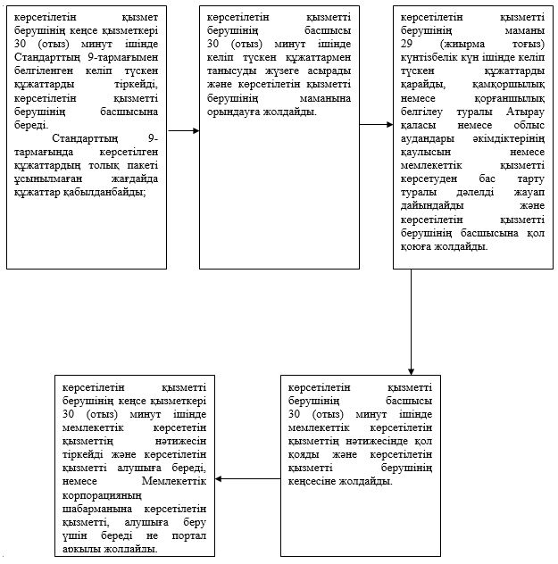

|  |  |
| --- | --- |
|  | "Жетім балаға (жетім балаларға) және ата-анасының қамқорлығынсыз қалған балаға (балаларға) қамқоршылық немесе қорғаншылық белгілеу" мемлекеттiк көрсетілетін қызмет регламентіне 2-қосымша |

**"Жетім балаға (жетім балаларға) және ата-анасының қамқорлығынсыз қалған балаға (балаларға) қамқоршылық немесе қорғаншылық белгілеу" мемлекеттік қызмет көрсетудің бизнес-процестерінің анықтамалығы**

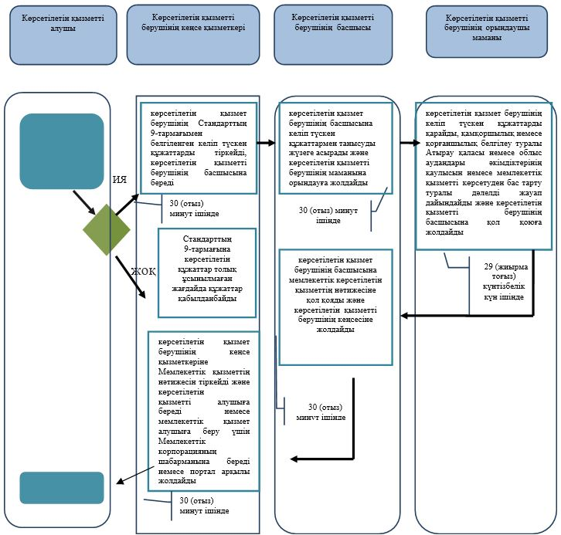

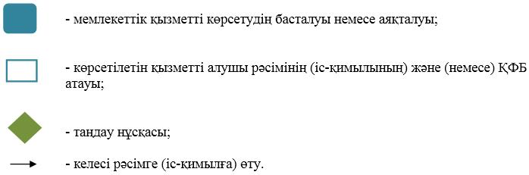

|  |  |
| --- | --- |
|  | "Жетім балаға (жетім балаларға) және ата-анасының қамқорлығынсыз қалған балаға (балаларға) қамқоршылық немесе қорғаншылық белгілеу" мемлекеттiк көрсетілетін қызмет регламентіне 3-қосымша |

**"Мемлекеттік корпорация" арқылы мемлекеттік қызметті көрсету кезіндегі функционалдық өзара іс қимылдың № 1 диаграммасы**



**Портал арқылы мемлекеттік қызметті көрсету кезінде функционалдық өзара іс-қимылдың № 2 диаграммасы**

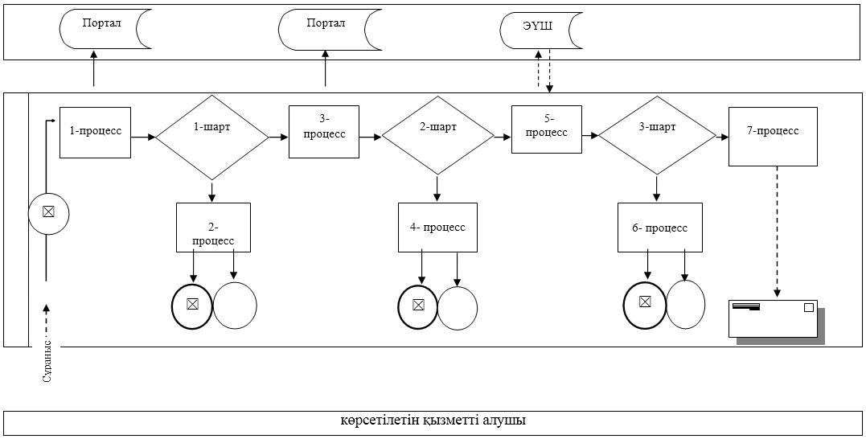

**Кесте. Шартты белгілер**

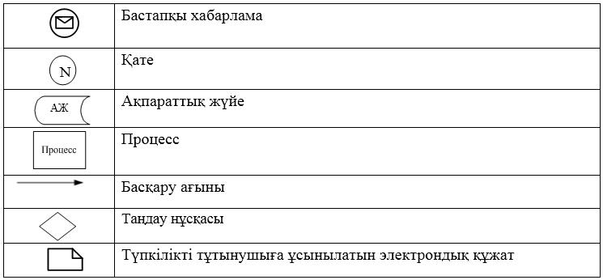

|  |  |
| --- | --- |
|  | Атырау облысы әкімдігінің 2015 жылғы "2" қазандағы № 308 қаулысына 3-қосымша |
|  | Атырау облысы әкімдігінің 2015 жылғы "2" қазандағы № 308 қаулысымен бекітілген |

**"Бірыңғай жинақтаушы зейнетақы қорына және (немесе) ерікті жинақтаушы зейнетақы қорына, банктерге, ішкі істер органдарына кәмелетке толмаған балалардың мүлкіне иелік ету және кәмелетке толмаған балаларға мұра ресімдеу үшін анықтамалар беру" мемлекеттік көрсетілетін қызмет регламенті**  
**1. Жалпы ережелер**

      1. "Бірыңғай жинақтаушы зейнетақы қорына және (немесе) ерікті жинақтаушы зейнетақы қорына, банктерге, ішкі істер органдарына кәмелетке толмаған балалардың мүлкіне иелік ету және кәмелетке толмаған балаларға мұра ресімдеу үшін анықтамалар беру" мемлекеттік көрсетілетін қызметі (бұдан әрі – мемлекеттік көрсетілетін қызмет) Атырау қалаcы мен облыс аудандарының жергілікті атқарушы органдар (бұдан әрі – көрсетілетін қызметті беруші) көрсетеді.

      Өтінішті қабылдау және мемлекеттік қызмет көрсетудің нәтижесін беру:

      1) "Азаматтарға арналған үкімет" мемлекеттік корпорациясы" коммерциялық емес акционерлік қоғамы (бұдан әрі – Мемлекеттік корпорация);

      2) "электрондық үкіметтің" www.egov.kz веб-порталы (бұдан әрі – портал) арқылы жүзеге асырылады.

*Ескерту. 1-тармаққа өзгеріс енгізілді – Атырау облысы әкімдігінің 11.08.2016 №* 181 *қаулысымен (жарияланған күнінен кейін күнтізбелік он күн өткен соң қолданысқа енгізіледі).*

      2. Мемлекеттік қызметті көрсету нысаны- электрондық (ішінара автоматтандырылған) және (немесе) қағаз жүзінде.

      3. Мемлекеттік қызмет көрсетудің нәтижесі:

      1) Қазақстан Республикасы Білім және ғылым министрінің 2015 жылғы 13 сәуірдегі № 198 "Отбасы және балалар саласында көрсетілетін мемлекеттік қызметтер стандарттарын бекіту туралы" бұйрығымен бекітілген "Бірыңғай жинақтаушы зейнетақы қорына және (немесе) ерікті жинақтаушы зейнетақы қорына, банктерге, ішкі істер органдарына кәмелетке толмаған балалардың мүлкіне иелік ету және кәмелетке толмаған балаларға мұра ресімдеу үшін анықтамалар беру" мемлекеттік көрсетілетін қызмет стандартының (нормативтік құқықтық актілерді мемлекеттік тіркеу тізілімінде № 11184) (бұдан әрі - Стандарт) 1-қосымшасына сәйкес нысан бойынша бірыңғай жинақтаушы зейнетақы қорына берілетін анықтама;

      2) Стандартының 2-қосымшасына сәйкес нысан бойынша ішкі істер органдарына кәмелетке толмаған балалардың мүлігіне иелік ету үшін берілетін анықтама;

      3) Стандарттың 3-қосышасына сәйкес нысан бойынша банктерге кәмелетке толмаған балалардың мүлігіне иелік ету үшін берілетін анықтама;

      Мемлекеттік қызмет көрсету нәтижесін ұсыну нысаны – электрондық және (немесе) қағаз түрінде.

      Көрсетілетін қызметті алушы мемлекеттік көрсетілетін қызметті көрсету нәтижесі үшін қағаз жеткізгіште өтініш берген жағдайда мемлекеттік қызмет көрсету нәтижесі электрондық форматта ресімделеді, қағазға басып шығарылады, көрсетілетін қызметті берушінің уәкілетті тұлғасының қолымен және мөрімен расталады.

      Порталда мемлекеттік қызмет көрсетудің нәтижесі көрсетілетін қызметті алушының "жеке кабинетіне" көрсетілетін қызметті берушінің уәкілетті адамының электрондық цифрлық қолтаңбасымен (бұдан әрі – ЭЦҚ) қол қойылған электрондық құжат нысанында жіберіледі.

**2. Мемлекеттiк қызмет көрсету процесінде көрсетілетін қызметті берушінің құрылымдық бөлімшелерінің (қызметкерлерінің) іс-қимыл тәртiбiн сипаттау**

      4. Мемлекеттік қызметті алу үшін көрсету бойынша рәсімді (іс-қимылды) бастау үшін негіз мемлекеттік қызметті алушы Стандарттың 4, 5 не 6-қосымшалары сәйкес нысан бойынша қағаз жеткізігіште өтініш немесе көрсетілетін қызметті алушының ЭЦҚ-сымен қойылған электрондық құжат нысанындағы сұраныс болып табылады.

      5. Мемлекеттік қызмет көрсету процесінің құрамына кіретін әрбір рәсімнің (іс-қимылдың) мазмұны, оның орындалу ұзақтығы:

      1) көрсетілетін қызметті берушінің кеңсе қызметкері 30 (отыз) минут ішінде Стандарттың 9-тармағымен белгіленген "Мемлекеттік корпорация" шабарманы немесе порталдан келіп түскен қжаттарды тіркейді және көрсетілетін қызметті берушінің басшысына береді;

      Стандарттың 9-тармағында көрсетілген құжаттардың толық пакеті ұсынылмаған жағдайда құжаттар қабылданбайды;

      2) көрсетілетін қызметті берушінің басшысы 30 (отыз) минут ішінде келіп түскен құжаттармен танысуды жүзеге асырады және көрсетілетін қызметті берушінің маманына орындауға жібереді;

      3) көрсетілетін қызметті берушінің маманы 4 (төрт) жұмыс күн ішінде келіп түскен құжаттарды қарайды, мемлекеттік көрсетілетін қызметтің нәтижесін дайындайды және көрсетілетін қызметті берушінің басшысына қол қоюға жолдайды;

      4) көрсетілетін қызметті берушінің басшысы 30 (отыз) минут ішінде мемлекеттік көрсетілетін қызметтің нәтижесіне қол қояды және көрсетілетін қызметті берушінің кеңсесіне жолдайды;

      5) көрсетілетін қызметті берушінің кеңсе қызметкері 30 (отыз) минут ішінде мемлекеттік көрсетілетін қызметтің нәтижесін тіркейді және портал арқылы немесе "Мемлекеттік корпорация"-ға шабарманы арқылы береді;

**3. Мемлекеттiк қызметті көрсету процесінде көрсетілетін қызметті берушінің құрылымдық бөлімшелерінің (қызметкерлерінің) өзара іс-қимыл тәртiбiн сипаттау**

      6. Мемлекеттiк қызметті көрсету процесінде келесі құрылымдық – функционалдық бірліктер жұмылдырылған (бұдан әрі – ҚФБ):

      көрсетілетін қызметті берушінің кеңсе қызметкерлері;

      көрсетілетін қызметті берушінің басшысы;

      көрсетілетін қызметті берушінің маманы.

      7. Әрбір рәсімнің (іс-қимылдың) ұзақтығын көрсете отырып, көрсетілген қызметті берушінің құрылымдық бөлімшелер (қызметкерлер) арасындағы рәсімдер (іс-қимылдар) реттілігінің сипаттамасы осы Регламенттің 1 қосымшасында "Бірыңғай жинақтаушы зейнетақы қорына және (немесе) ерікті жинақтаушы зейнетақы қорына, банктерге, ішкі істер органдарына кәмелетке толмаған балалардың мүлкіне иелік ету және кәмелетке толмаған балаларға мұра ресімдеу үшін анықтамалар беру" мемлекеттік қызметі көрсетудің бизнес-процестерінің анықтамалығы 2-қосымшасында келтірілген

**4. Мемлекеттiк қызмет көрсету процесінде Мемлекеттік корпорациямен және (немесе) өзге де көрсетілетін қызметті берушілермен өзара іс-қимыл жасау тәртібін, сондай-ақ ақпараттық жүйелерді пайдалану тәртібін сипаттау**

*Ескерту. 4-бөлімнің атауы жаңа редакцияда – Атырау облысы әкімдігінің 11.08.2016 №* 181 *қаулысымен (жарияланған күнінен кейін күнтізбелік он күн өткен соң қолданысқа енгізіледі).*

      8. "Мемлекеттік корпорация" арқылы мемлекеттік көрсетілетін қызметті көрсету бойынша қадамдық әрекеттер мен шешімдер ("Мемлекеттік корпорация" арқылы мемлекеттік көрсетілетін қызметті көрсету кезінде функционалдық өзара іс-қимыл № 1 диаграммасы осы Регламенттің 3–қосымшасында келтірілген):

      1) 1-процесс – "Мемлекеттік корпорация" қызметкері көрсетілетін қызметті алушыдан Стандарттың 9-тармағында көрсетілген қажетті құжаттарды қабылдайды, құжаттар топтамасын толық ұсынбаған жағдайда, 15 (он бес) минут ішінде Стандартқа 7-қосымшаға сәйкес нысан бойынша оларды қабылдаудан бас тарту туралы қолхат береді;

      2) 2-процесс – егер құжаттар толық болса, "Мемлекеттік корпорация" қызметкері өтінішті тіркейді, 5 (бес) минут ішінде көрсетілетін қызметті алушыға қолхат береді;

      3) 3-процесс – "Мемлекеттік корпорация" қызметкері қабылданған құжаттарды "Мемлекеттік корпорация"-ның жинақтаушы секторына береді және деректерді 5 (бес) минут ішінде "Мемлекеттік корпорация" ақпараттық жүйесіне енгізеді;

      Ақпараттық жүйелерде жетім балаға, (жетім балаларға), ата-анасының қамқорлығынсыз қалған балаға (балаларға) қамқоршылық және қорғаншылық белгілеу туралы деректер болмаған жағдайда, 5 (бес) минут ішінде қабылданған құжаттарды "Мемлекеттік корпорация" жинақтаушы секторына жолдайды;

      4) 4-процесс – жинақтаушы сектор құжаттарды жинайды, тізілім жасақтайды және 4 (төрт) сағат ішінде құжаттарды "Мемлекеттік корпорация" шабарманы арқылы көрсетілетін қызметті берушінің кеңсесіне жолдайды;

      5) 5-процесс – көрсетілетін қызметті берушінің әрбір рәсімінің (іс-қимылының) мазмұны осы Регламенттің 5-тармағында келтірілген;

      6) 6-процесс – "Мемлекеттік корпорация" ақпаратты жинау секторының қызметкері сканерлік штрих-кодтың көмегімен көрсетілетін қызметті берушіден алынған құжаттарды "Мемлекеттік корпорация"-ға белгілейді 15 (он бес) минут ішінде және "Мемлекеттік корпорация" дайын құжаттарды көрсетілетін қызметті алушыға беру үшін инспекторға жолдайды;

      7) 7 -процесс – дайын құжаттарды беруді жүзеге асыратын қызметкер көрсетілетін қызметті алушыға мемлекеттік көрсетілетін қызметтің нәтижесін 15 (он бес) минут ішінде береді. Мемлекеттік корпорация бір ай ішінде нәтижені сақтауды қамтамасыз етеді, содан кейін оларды көрсетілетін қызметті берушіге одан әрі сақтау үшін жолдайды.

*Ескерту. 8-тармаққа өзгеріс енгізілді – Атырау облысы әкімдігінің 11.08.2016 №* 181 *қаулысымен (жарияланған күнінен кейін күнтізбелік он күн өткен соң қолданысқа енгізіледі).*

      9. Портал арқылы мемлекеттік қызметті көрсету бойынша қадамдық әрекеттер мен шешімдер (портал арқылы мемлекеттік қызметті көрсету кезіндегі функционалдың өзара іс-қимылдың № 2 диаграммасы осы Регламенттің 3-қосымшасына келтірілген):

      1) көрсетілетін қызметті алушы жеке сәйкестендіру нөмірінің (бұдан әрі -ЖСН), сондай-ақ парольдің (порталда тіркелмеген көрсетілетін қызметті алушылар үшін жүргізіледі) көмегімен порталда тіркеуді жүзеге асырады;

      2) 1-процесс –көрсетілетін мемлекеттік қызметті алу үшін көрсетілетін қызметті алушының порталда ЖСН және 5 (бес) минут ішінде паролін енгізу процесі (авторландыру процесі);

      3) 1-шарт - порталда ЖСН және пароль арқылы тіркелген көрсетілетін қызметті алушы туралы деректердің түпнұсқалығын тексеру 5 (бес) минут ішінде;

      4) 2-процесс - порталдың көрсетілетін қызметті алушының деректерінде бұзушылықтардың болуына байланысты авторландырудан бас тарту туралы хабарламаны қалыптастыруы 5 (бес) минут ішінде;

      5) 3-процесс - көрсетілетін қызметті алушының мемлекеттік көрсетілетін қызметті таңдап алуы, қызметті көрсету үшін сұрау салу нысанын экранға шығару және мемлекеттік көрсетілетін құрылымы мен форматтық талаптарын ескере отырып, көрсетілетін қызметті алушының нысанды толтыруы (деректерді енгізу), Стандарттың 9-тармағында көрсетілген электрондық түрдегі қажет құжаттардың көшірмелерін сұрау салу нысанына бекіту, сондай-ақ сұрау салуды куәландыру (қол қою) үшін көрсетілетін қызметті алушының ЭЦҚ тіркеу куәлігін таңдауы 15 (он бес) минут ішінде;

      6) 2-шарт - порталда ЭЦҚ тіркеу куәлігінің қолданылу мерзімін және кері қайтарылған (күші жойылған) тіркеу куәліктерінің тізімінде болмауын, сондай-ақ сәйкестендіру деректерінің сәйкестігін (сұрау салуда көрсетілген ЖСН мен ЭЦҚ тіркеу куәлігінде көрсетілген ЖСН арасындағы) тексеру 5 (бес) минут ішінде;

      7) 4-процесс - көрсетілетін қызметті алушының ЭЦҚ түпнұсқалығы расталмағандығына байланысты сұрау салынып отырған мемлекеттік көрсетілетін қызметтен бас тарту туралы хабарламаны қалыптастыру 5 (бес) минут ішінде;

      8) 5-процесс – сұрау салуын өңдеуі үшін көрсетілетін қызмет алушының ЭЦҚ куәландырылған (қол қойылған) электрондық құжатты (көрсетілетін қызметті алушының сұрау салуын) "электрондық үкіметтің" шлюзіне (бұдан әрі - ЭҮШ) жолдау 5 (бес) минут ішінде;

      9) 6-процесс - ЭҮШ-де сұрау салуын өңдеу 5(бес) минут ішінде;

      10) 7-процесс- көрсетілетін қызметті алушының порталда қалыптастырған мемлекеттік көрсетілетін қызмет нәтижесін (электрондық құжат нысанындағы хабарлама) 5 (бес) минут ішінде алуы.

      10. Көрсетілетін қызметті алушы мемлекеттік қызметті көрсету тәртібі және мәртебесі туралы ақпаратты қашықтықтан қол жеткізу режимінде, көрсетілетін қызметті берушінің анықтама қызметі, сондай-ақ мемлекеттік қызметті көрсету мәселесі бойынша бірыңғай байланыс-орталығы арқылы алу мүмкіндігіне ие.

|  |  |
| --- | --- |
|  | "Бірыңғай жинақтаушы зейнетақы қорына және (немесе) ерікті жинақтаушы зейнетақы қорына, банктерге, ішкі істер органдарына кәмелетке толмаған балалардың мүлкіне иелік ету және кәмелетке толмаған балаларға мұра ресімдеу үшін анықтамалар беру" мемлекеттiк көрсетілетін қызмет регламентіне 1-қосымша |

**Әрбір рәсімнің (іс-қимылдың) ұзақтығын көрсете отырып, көрсетілетін қызметті берушінің құрылымдық бөлімшелерінің (қызметкерлердің) арасындағы рәсімдер (іс-қимылдар) реттілігінің сипаттамасы**

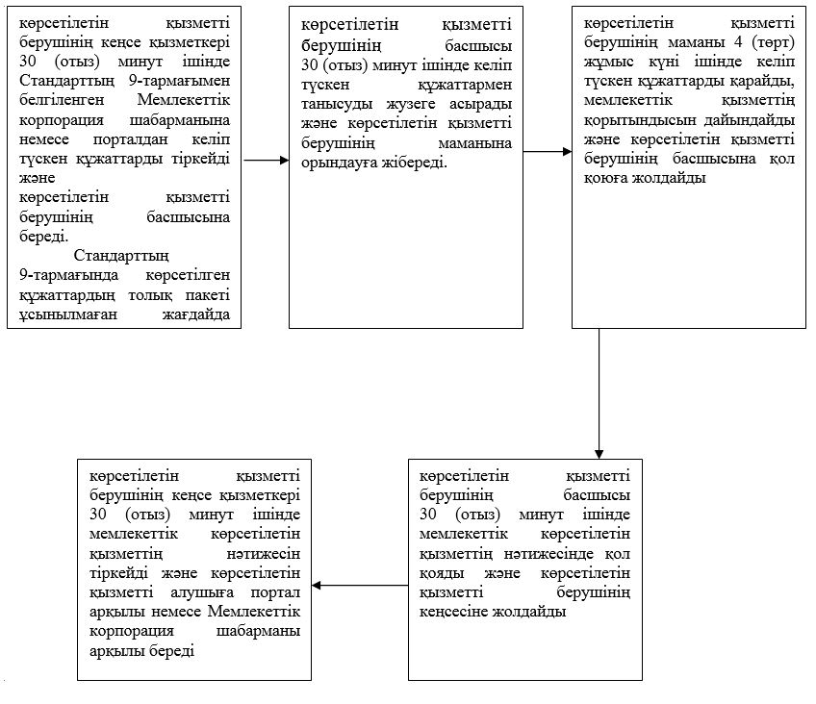

|  |  |
| --- | --- |
|  | "Бірыңғай жинақтаушы зейнетақы қорына және (немесе) ерікті жинақтаушы зейнетақы қорына, банктерге, ішкі істер органдарына кәмелетке толмаған балалардың мүлкіне иелік ету және кәмелетке толмаған балаларға мұра ресімдеу үшін анықтамалар беру" мемлекеттiк көрсетілетін қызмет регламентіне 2-қосымша |

**"Бірыңғай жинақтаушы зейнетақы қорына және (немесе) ерікті жинақтаушы зейнетақы қорына, банктерге, ішкі істер органдарына кәмелетке толмаған балалардың мүлкіне иелік ету және кәмелетке толмаған балаларға мұра ресімдеу үшін анықтамалар беру" мемлекеттік қызмет көрсетудің бизнес-процестерінің анықтамалығы**

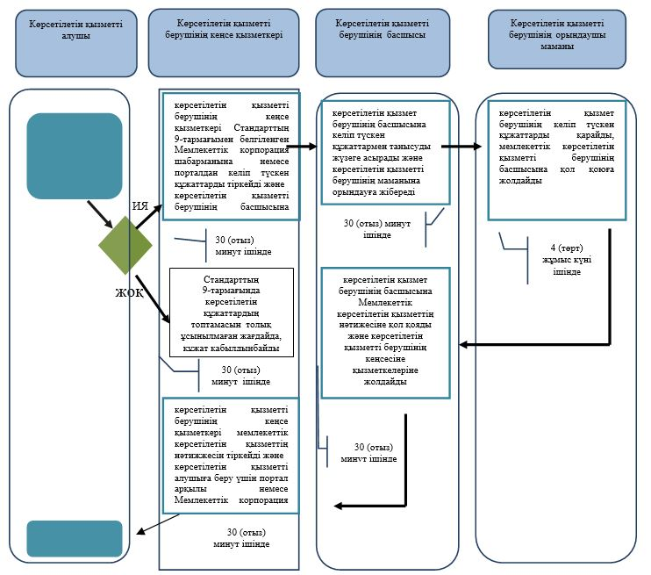

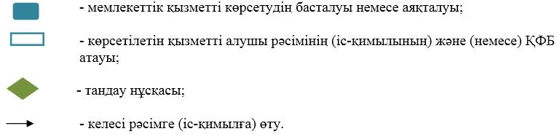

|  |  |
| --- | --- |
|  | "Бірыңғай жинақтаушы зейнетақы қорына және (немесе) ерікті жинақтаушы зейнетақы қорына, банктерге, ішкі істер органдарына кәмелетке толмаған балалардың мүлкіне иелік ету және кәмелетке толмаған балаларға мұра ресімдеу үшін анықтамалар беру" мемлекеттiк көрсетілетін қызмет регламентіне 3-қосымша |

**Мемлекеттік корпорация арқылы мемлекеттік қызметті көрсету кезіндегі функционалдық өзара іс-қимылдың № 1 диаграммасы**



**Портал арқылы мемлекеттік қызметті көрсету кезінде функционалдық өзара іс-қимылдың № 2 диаграммасы**



**Кесте. Шартты белгілер**

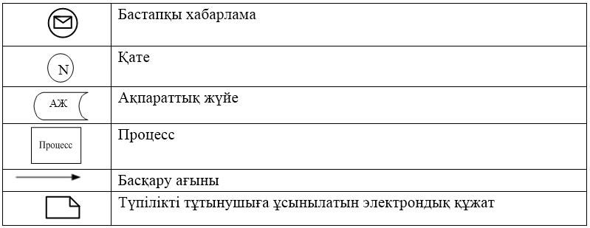

|  |  |
| --- | --- |
|  | Атырау облысы әкімдігінің 2015 жылғы "2" қазандағы № 308 қаулысына 4-қосымша |
|  | Атырау облысы әкімдігінің 2015 жылғы "2" қазандағы № 308 қаулысымен бекітілген |

**"Кәмелетке толмаған балаларға меншік құқығында тиесілі мүлікпен жасалатын мәмілелерді ресімдеу үшін қорғаншылық немесе қамқоршылық бойынша функцияларды жүзеге асыратын органдардың анықтамаларын беру" мемлекеттік көрсетілетін қызметтің регламенті**  
**1. Жалпы ережелер**

      1. "Кәмелетке толмаған балаларға меншік құқығында тиесілі мүлікпен жасалатын мәмілелерді ресімдеу үшін қорғаншылық немесе қамқоршылық бойынша функцияларды жүзеге асыратын органдардың анықтамаларын беру" мемлекеттік көрсетілетін қызметті (бұдан әрі – мемлекеттік көрсетілетін қызмет) Атырау қаласы мен облыс аудандарының жергілікті атқарушы оргадары (бұдан әрі – көрсетілетін қызметті беруші) көрсетеді.

      Өтінішті қабылдау және мемлекеттік қызметті көрсетудің нәтижесі беру:

      1) "Азаматтарға арналған үкімет" мемлекеттік корпорациясы" коммерциялық емес акционерлік қоғамы (бұдан әрі – Мемлекеттік корпорация);

      2) "электрондық үкіметтің" www.egov.kz веб-порталы (бұдан әрі – портал) арқылы жүзеге асырылады.

*Ескерту. 1-тармаққа өзгеріс енгізілді – Атырау облысы әкімдігінің 11.08.2016 №* 181 *қаулысымен (жарияланған күнінен кейін күнтізбелік он күн өткен соң қолданысқа енгізіледі).*

      2. Мемлекеттік қызмет көрсету нысаны- электрондық (ішінара автоматтандырылған) және (немесе) қағаз түрінде.

      3. Мемлекеттік қызмет көрсетудің нәтижесі – Қазақстан Республикасы Білім және ғылым министрінің 2015 жылғы 13 сәуірдегі № 198 "Отбасы және балалар саласында көрсетілетін мемлекеттік қызметтер стандарттарын бекіту туралы" бұйрығымен бекітілген "Кәмелетке толмаған балаларға меншік құқығында тиесілі мүлікпен жасалатын мәмілелерді ресімдеу үшін қорғаншылық немесе қамқоршылық бойынша функцияларды жүзеге асыратын органдардың анықтамаларын беру" мемлекеттік көрсетілетін қызмет стандартына (нормативтік құқықтық актілерді мемлекеттік тіркеу тізілімінде № 11184) (бұдан әрі – Стандарт) 1-қосымшаға сәйкес нысан бойынша кәмелетке толмаған балаларға меншік құқығында тиесілі мүлікпен жасалатын мәмілелерді ресімдеу үшін қорғаншылық немесе қамқоршылық бойынша функцияларды жүзеге асыратын органдардың жылжымайтын мүліктің орналасқан жері бойынша беретін анықтамасы не Стандарттың 10-тармағында көрсетілген жағдайларда және негіздер бойынша мемлекеттік қызметті көрсетуден бас тарту туралы дәлелді жауап.

      Мемлекеттік қызмет көрсету нәтижесін ұсыну нысаны – электрондық (ішінара автоматтандырылған) және (немесе) қағаз түрінде.

      Көрсетілетін қызметті алушы мемлекеттік қызметті көрсету нәтижесі үшін қағаз жеткізгіште өтініш берген жағдайда мемлекеттік қызмет көрсету нәтижесі электрондық форматта ресімделеді, қағазға басып шығарылады, көрсетілетін қызметті берушінің уәкілетті тұлғасының қолымен және мөрімен расталады.

      Порталда мемлекеттік қызмет көрсетудің нәтижесі көрсетілетін қызметті алушының "жеке кабинетіне" көрсетілетін қызметті берушінің уәкілетті адамының электрондық цифрлық қолтаңбасымен (бұдан әрі – ЭЦҚ) қол қойылған электрондық құжат нысанында жіберіледі.

**2. Мемлекеттiк қызметті көрсету процесінде көрсетілетін қызметті берушінің құрылымдық бөлімшелерінің (қызметкерлерінің) іс- қимыл тәртiбiн сипаттау**

      4. Мемлекеттік қызметті көрсету бойынша рәсімді (іс-қимылды) бастау үшін негізі Стандарттың 2 немесе 3-қосымшалары сәйкес нысан бойынша қағаз тасығыштағы өтініш не көрсетілетін қызметті алушы ЭЦҚ-сымен қойылған қол электрондық құжаттың нысанындағы сұраныс болып табылады.

      5. Мемлекеттік қызмет көрсету процесінің құрамына кіретін әрбір рәсімнің (іс-қимылдың) мазмұны, оның орындалу ұзақтығы:

      1) көрсетілетін қызметті берушінің кеңсе қызметкері 30 (отыз) минут ішінде Стандарттың 9-тармағымен белгіленген Мемлекеттік корпорация шабарманына немесе порталдан келіп түскен құжаттарды тіркейді және көрсетілетін қызметті берушінің басшысына береді;

      Стандарттың 9-тармағында көрсетілген құжаттар топтамасы толық ұсынылмаған жағдайда құжаттар қабылданбайды;

      2) көрсетілетін қызметті берушінің басшысы 30 (отыз) минут ішінде келіп түскен құжаттармен танысуды жүзеге асырады және көрсетілетін қызметті берушінің маманына орындауға жібереді;

      3) көрсетілетін қызметті берушінің маманы 4 (төрт) жұмыс күн ішінде түскен құжаттарды қарайды, жылжымайтын мүліктің орналасқан орны бойынша берілетін кәмелетке толмаған балалар меншігі құқығы иелігіндегі мүлікпен мәмілелер ресімдеу үшін қорғаншылық немесе қамқоршылық жөніндегі функцияларды жүзеге асыратын органдардың анықтамасын не мемлекеттік қызмет көрсетуден бас тарту туралы дәлелдi жауапты дайындайды және көрсетілетін қызметті берушінің басшысына қол қоюға жолдайды;

      4) көрсетілетін қызметті берушінің басшысы 30 (отыз) минут ішінде мемлекеттік көрсетілетін қызметтің нәтижесіне қол қояды және көрсетілетін қызметті берушінің кеңсесіне жолдайды;

      5) көрсетілетін қызметті берушінің кеңсе қызметкері 30 (отыз) минут ішінде мемлекеттік көрсетілетін қызметтің нәтижесін тіркейді және көсетілетін қызметті алушыға портал арқылы немесе Мемлекеттік корпорацияға шабарман арқылы 1 (бір) күнтізбелік күн ішінде береді.

**3. Мемлекеттiк қызметті көрсету процесінде көрсетілетін қызметті берушінің құрылымдық бөлімшелерінің (қызметкерлерінің) өзара іс-қимыл тәртiбiн сипаттау**

      6. Мемлекеттiк қызметті көрсету процесінде келесі құрылымдық–функционалдық бірліктер жұмылдырылған (бұдан әрі – ҚФБ):

      көрсетілетін қызметті берушінің кеңсе қызметкері;

      көрсетілетін қызметті берушінің басшы;

      көрсетілетін қызметті берушінің маманы.

      7. Әрбір рәсімнің (іс-қимылдың) ұзақтығын көрсете отырып, көрсетілетін қызметті берушінің құрылымдық бөлімшелері (қызметкерлері) арасындағы рәсімдер (іс-қимылдар) реттілігінің сипаттамасы осы Регламенттің 1-қосымшасында, "Кәмелетке толмаған балаларға меншік құқығында тиесілі мүлікпен жасалатын мәмілелерді ресімдеу үшін қорғаншылық немесе қамқоршылық бойынша функцияларды жүзеге асыратын органдардың анықтамаларын беру" мемлекеттік қызмет көрсетудің бизнес-процестерінің анықтамалығы 2-қосымшасында келтірілген.

**4. Мемлекеттiк қызмет көрсету процесінде Мемлекеттік корпорациямен және (немесе) өзге де көрсетілетін қызметті берушілермен өзара іс-қимыл жасау тәртібін, сондай-ақ ақпараттық жүйелерді пайдалану тәртібін сипаттау**

*Ескерту. 4-бөлімнің атауы жаңа редакцияда – Атырау облысы әкімдігінің 11.08.2016 №* 181 *қаулысымен (жарияланған күнінен кейін күнтізбелік он күн өткен соң қолданысқа енгізіледі).*

      8. Мемлекеттік корпорация арқылы мемлекеттік қызметті көрсету бойынша қадамдық әрекеттер мен шешімдер (Мемлекеттік корпорация арқылы мемлекеттік көрсетілетін қызметті көрсету кезінде функционалдық өзара іс-қимыл № 1 диаграммасы осы регламенттің 3–қосымшасында келтірілген):

      1) 1-процесс – Мемлекеттік корпорация қызметкері көрсетілетін қызметті алушыдан Стандарттың 9-тармағында көрсетілген қажетті құжаттарды қабылдайды, құжаттар топтамасы толық ұсынылмаған жағдайда, Стандарттың 7-тармағына сәйкес нысан бойынша оларды қабылдаудан бас тарту туралы қолхат 20 (жиырма) минут ішінде береді;

      2) 2-процесс – егер құжаттар толық болса, Мемлекеттік корпорация қызметкері өтінішті тіркейді 5 (бес) минут ішінде, көрсетілген қызметті алушыға қолхат береді;

      3) 3-процесс – Мемлекеттік корпорация қызметкері қабылданған құжаттарды Мемлекеттік корпорацияның жинақтаушы секторына береді және деректерді Мемлекеттік корпорация ақпараттық жүйесіне 5 (бес) минут ішінде енгізеді;

      4) 4-процесс – жинақтаушы сектор құжаттарды жинайды, тізілім жасақтайды және 4 (төрт) сағат ішінде құжаттарды Мемлекеттік корпорация шабарманы арқылы көрсетілетін қызметті берушінің кеңсесіне жолдайды;

      5) 5-процесс – көрсетілетін қызметті беруші әрбір рәсімінің (іс-қимылының) мазмұны осы Регламенттің 5-тармағында келтірілген;

      6) 6-процесс – Мемлекеттік корпорация ақпаратты жинау секторының қызметкері сканерлік штрих-кодтың көмегімен көрсетілетін қызметті берушіден алынған құжаттарды Мемлекеттік корпорацияға 15 (он бес) минут ішінде белгілейді және Мемлекеттік корпорация дайын құжаттарды көрсетілетін қызметті алушыға беру үшін инспекторға жолдайды.

      7) 7 –процесс - дайын құжаттарды беруді жүзеге асыратын қызметкері көрсетілетін қызметті алушыға мемлекеттік көрсетілетін қызметтің нәтижесін 15 (он бес) минут ішінде береді. Мемлекеттік корпорация бір ай ішінде нәтижені сақтауды қамтамасыз етеді, содан кейін оларды көрсетілетін қызметті берушіге одан әрі сақтау үшін жолдайды.

*Ескерту. 8-тармаққа өзгеріс енгізілді – Атырау облысы әкімдігінің 11.08.2016 №* 181 *қаулысымен (жарияланған күнінен кейін күнтізбелік он күн өткен соң қолданысқа енгізіледі).*

      9. Портал арқылы мемлекеттік қызметті көрсету бойынша қадамдық іс-әрекеттер және шешімдер (портал арқылы мемлекеттік қызметті көрсету кезіндегі функционалдық өзара іс-қимылдың № 2 диаграммасы осы Регламенттің 3-қосымшасында келтірілген):

      1) көрсетілетін қызметті алушы жеке сәйкестендіру нөмірінің (бұдан әрі - ЖСН), сондай-ақ парольдің (порталда тіркелмеген көрсетілетін қызметті алушылар үшін жүзеге асырылады) көмегімен порталда тіркеуді жүзеге асырады;

      2) 1-процесс –мемлекеттік көрсетілетін қызметті алу үшін көрсетілетін қызметті алушының порталда ЖСН және паролін енгізу процесі (авторландыру процесі);

      3) 1-шарт - порталда ЖСН және пароль арқылы тіркелген көрсетілетін қызметті алушы туралы деректердің түпнұсқалығын тексеру;

      4) 2-процесс - порталдың көрсетілетін қызметті алушының деректерінде бұзушылықтардың болуына байланысты авторландырудан бас тарту туралы хабарламаны қалыптастыруы;

      5) 3-процесс - көрсетілетін қызметті алушының мемлекеттік көрсетілетін қызметті таңдап алуы, мемлекеттік көрсетілетін қызметті көрсету үшін сұрау салу нысанын экранға шығару және оның құрылымы мен форматтық талаптарын ескере отырып, көрсетілетін қызметті алушының нысанды толтыруы (деректерді енгізу), Стандарттың 9-тармағында көрсетілген электрондық түрдегі қажет құжаттардың көшірмелерін сұрау салу нысанына бекіту, сондай-ақ сұрау салуды куәландыру (қол қою) үшін көрсетілетін қызметті алушының ЭЦҚ тіркеу куәлігін таңдауы;

      6) 2-шарт - порталда ЭЦҚ тіркеу куәлігінің қолданыс мерзімін және кері қайтарылған (күші жойылған) тіркеу куәліктерінің тізімінде болмауын, сондай-ақ сәйкестендіру деректерінің сәйкестігін тексеру (сұрау салуда көрсетілген ЖСН мен ЭЦҚ тіркеу куәлігінде көрсетілген ЖСН арасындағы);

      7) 4-процесс - көрсетілетін қызметті алушының ЭЦҚ түпнұсқалығы расталмауына байланысты сұратып отырған мемлекеттік көрсетілетін қызметтен бас тарту туралы хабарламаны қалыптастыру;

      8) 5-процесс - сұрау салуды өңдеуі үшін көрсетілетін қызметті алушының ЭЦҚ куәландырылған (қол қойылған) электрондық құжатты (көрсетілетін қызметті алушының сұрау салуын) "электрондық үкіметтің" шлюзіне (бұдан әрі - ЭҮШ) жолдау;

      9) 6-процесс - ЭҮШ-де сұрау салуын 5 (бес) минут ішінде өңдеу;

      10) 7-процесс - көрсетілетін қызметті алушының 5 (бес) минут ішінде порталда қалыптастырған мемлекеттік көрсетілетін қызмет нәтижесін (электрондық құжат нысанындағы хабарлама) алуы.

|  |  |
| --- | --- |
|  | "Кәмелетке толмаған балаларға меншік құқығында тиесілі мүлікпен жасалатын мәмілелерді ресімдеу үшін қорғаншылық немесе қамқоршылық бойынша функцияларды жүзеге асыратын органдардың анықтамаларын беру" мемлекеттiк көрсетілетін қызмет регламентіне 1-қосымша |

**Әрбір рәсімнің (іс-қимылдың) ұзақтығын көрсете отырып, көрсетілген қызметті берушінің құрылымдық бөлімшелер (қызметкерлер) арасындағы рәсімдер (іс-қимыл) реттілігінің сипаттамасы**

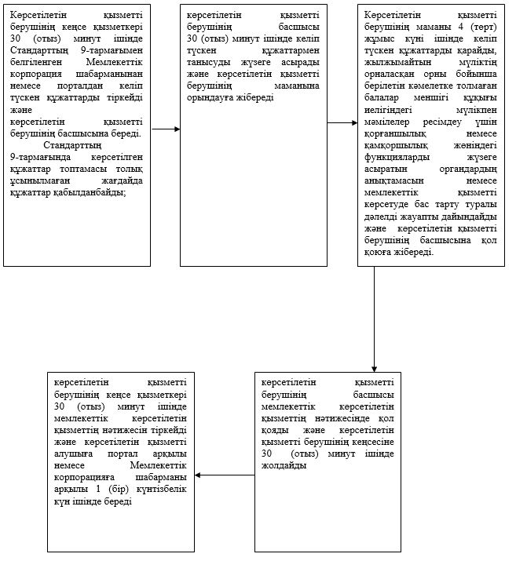

|  |  |
| --- | --- |
|  | "Кәмелетке толмаған балаларға меншік құқығында тиесілі мүлікпен жасалатын мәмілелерді ресімдеу үшін қорғаншылық немесе қамқоршылық бойынша функцияларды жүзеге асыратын органдардың анықтамаларын беру" мемлекеттік көрсетілетін қызмет регламентіне 2-қосымша |

**"Кәмелетке толмаған балаларға меншік құқығында тиесілі мүлікпен жасалатын мәмілелерді ресімдеу үшін қорғаншылық немесе қамқоршылық бойынша функцияларды жүзеге асыратын органдардың анықтамаларын беру" мемлекеттік қызмет көрсетудің бизнес-процестерінің анықтамалығы**

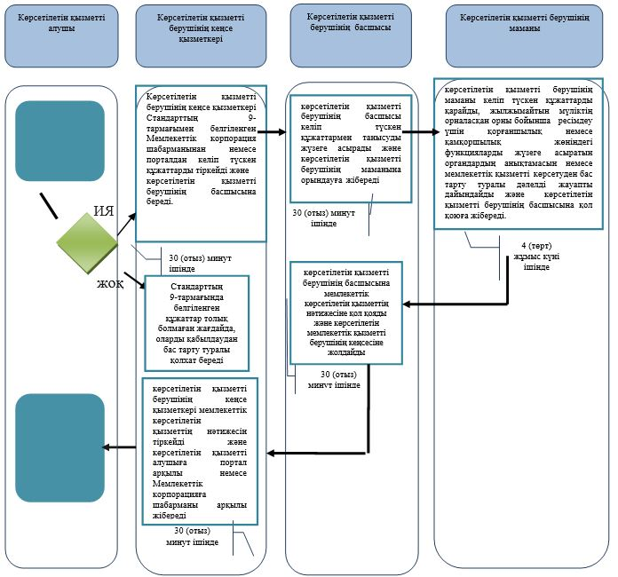

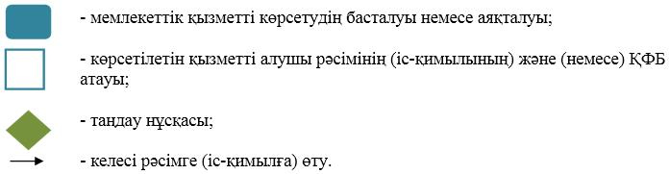

|  |  |
| --- | --- |
|  | "Кәмелетке толмаған балаларға меншік құқығында тиесілі мүлікпен жасалатын мәмілелерді ресімдеу үшін қорғаншылық немесе қамқоршылық бойынша функцияларды жүзеге асыратын органдардың анықтамаларын беру" мемлекеттiк көрсетілетін қызмет регламентіне 3-қосымша |

**Мемлекеттік корпорация арқылы мемлекеттік көрсетілетін қызметті кезіндегі функционалдық өзара іс қимыл № 1 диаграммасы**



|  |  |
| --- | --- |
|  | "Кәмелетке толмаған балаларға меншік құқығында тиесілі мүлікпен жасалатын мәмілелерді ресімдеу үшін қорғаншылық немесе қамқоршылық бойынша функцияларды жүзеге асыратын органдардың анықтамаларын беру" мемлекеттiк көрсетілетін қызмет регламентіне |
|  | 3-қосымша |

**Портал арқылы мемлекеттік қызметті көрсету кезінде функционалдық өзара іс-қимылдың № 2 диаграммасы**

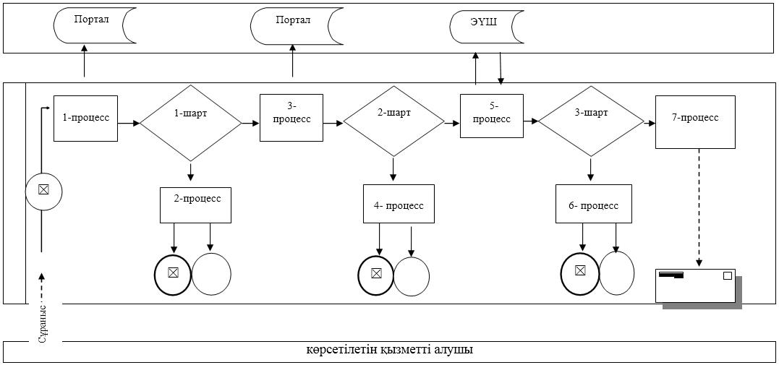

**Кесте. Шартты белгілер**

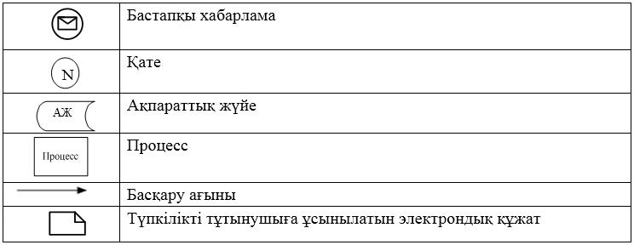

|  |  |
| --- | --- |
|  | Атырау облысы әкімдігінің 2015 жылғы "2" қазандағы № 308 қаулысына 5-қосымша |
|  | Атырау облысы әкімдігінің 2015 жылғы "2" қазандағы № 308 қаулысымен бекітілген |

**"Шалғайдағы ауылдық елді мекендерде тұратын балаларды жалпы білім беру ұйымдарына және кейін үйлеріне тегін тасымалдауды ұсыну" мемлекеттік көрсетілетін қызмет регламенті**  
**1. Жалпы ережелер**

      1. "Шалғайдағы ауылдық елді мекендерде тұратын балаларды жалпы білім беру ұйымдарына және кейін үйлеріне тегін тасымалдауды ұсыну" мемлекеттік көрсетілетін қызметті (бұдан әрі – мемлекеттік көрсетілетін қызмет) кент, ауыл, ауылдық округ әкімінің аппараты (бұдан әрі – көрсетілетін қызметті беруші) көрсетеді.

      Өтінішті қабылдау және мемлекеттік қызметті көрсетудің нәтижесі беру көрсетілетін қызметті берушінің кеңсесі арқылы жүзеге асырылады:

      2. Мемлекеттік қызметті көрсету нысаны- қағаз түрінде.

      3. Мемлекеттік қызмет көрсетудің нәтижесі Қазақстан Республикасы Білім және ғылым министрінің 2015 жылғы 13 сәуірдегі № 198 "Отбасы және балалар саласында көрсетілетін мемлекеттік қызметтер стандарттарын бекіту туралы" бұйрығымен бекітілген "Шалғайдағы ауылдық елді мекендерде тұратын балаларды жалпы білім беру ұйымдарына және кейін үйлеріне тегін тасымалдауды ұсыну" мемлекеттік көрсетілетін қызмет стандартына (нормативтік құқықтық актілерді мемлекеттік тіркеу тізілімінде № 11184) (бұдан әрі – Стандарт) 1-қосымшаға сәйкес нысан бойынша жалпы білім беру ұйымдарына және кері қарай үйлеріне тегін тасымалдауды ұсыну туралы жөніндегі анықтама.

      Мемлекеттік қызмет көрсету нәтижесін ұсыну нысаны – қағаз түрінде.

**2. Мемлекеттiк қызметті көрсету процесінде көрсетілетін қызметті берушінің құрылымдық бөлімшелерінің (қызметкерлерінің) тәртiбiн сипаттау**

      4. Мемлекеттік қызметті көрсету бойынша рәсімді (іс-қимыл) бастау үшін негіз Стандартқа 2-қосымшаға сәйкес нысан бойынша өтініш болып табылады.

      5. Мемлекеттік қызмет көрсету процесінің құрамына кіретін әрбір рәсімнің (іс-қимылдың) мазмұны, оның орындалу ұзақтығы:

      1) көрсетілетін қызметті берушінің кеңсе қызметкері 30 (отыз) минут ішінде Стандарттың 9-тармағымен белгіленген келіп түскен құжаттарды тіркейді, тиісті құжаттардың қабылданғаны туралы қолхат береді және көрсетілетін қызметті берушінің басшысына береді;

      Стандарттың 9-тармағында көрсетілген құжаттар топтамасы толық ұсынылмаған жағдайда құжаттар қабылданбайды.

      2) көрсетілетін қызметті берушінің басшысы 30 (отыз) минут ішінде келіп түскен құжаттармен танысуды жүзеге асырады және көрсетілетін қызметті берушінің маманына орындауға жібереді;

      3) көрсетілетін қызметті берушінің маманы 4 (төрт) жұмыс күні ішінде келіп түскен құжаттарды қарайды, мемлекеттік қызметтің нәтижесін дайындайды және көрсетілетін қызметті берушінің басшысына қол қоюға жолдайды;

      4) көрсетілетін қызметті берушінің басшысы 30 (отыз) минут ішінде мемлекеттік көрсететін қызметтің нәтижесіне қол қояды және көрсетілетін қызметті берушінің кеңсесіне жолдайды;

      5) көрсетілетін қызметті берушінің кеңсе қызметкері 30 (отыз) минут ішінде мемлекеттік көрсетілетін қызметтің нәтижесін тіркейді және көрсетілетін қызметті алушыға береді.

**3. Мемлекеттiк қызметті көрсету процесінде көрсетілетін қызметті берушінің құрылымдық бөлімшелерінің (қызметкерлерінің) тәртiбiн сипаттау**

      6. Мемлекеттiк қызметті көрсету процесінде келесі құрылымдық – функционалдық бірліктер (бұдан әрі – ҚФБ) жұмылдырылған:

      көрсетілетін қызметті берушінің кеңсе қызметкері;

      көрсетілетін қызметті берушінің басшысы;

      көрсетілетін қызметті берушінің маманы.

      7. Әрбір рәсімнің (іс-қимылдың) ұзақтығын көрсете отырып, көрсетілетін қызметті берушінің құрылымдық бөлімшелер (қызметкерлер) арасындағы рәсімдер (іс- қимылдар) реттілігінің сипаттамасы осы Регламенттің 1-қосымшасында, "Шалғайдағы ауылдық елді мекендерде тұратын балаларды жалпы білім беру ұйымдарына және кейін үйлеріне тегін тасымалдауды ұсыну" мемлекеттік қызмет көрсетудің бизнес-процестерінің анықтамалығы 2-қосымшасында келтірілген.

|  |  |
| --- | --- |
|  | "Шалғайдағы ауылдық елді мекендерде тұратын балаларды жалпы білім беру ұйымдарына және кейін үйлеріне тегін тасымалдауды ұсыну" мемлекеттiк көрсетілетін қызмет регламентіне 1-қосымша |

**Әрбір рәсімнің (іс-қимылдың) ұзақтығын көрсете отырып, көрсетілген қызметті берушінің құрылымдық бөлімшелер (қызметкерлер) арасындағы рәсімдер (іс-қимылдар) реттілігінің сипаттамасы**

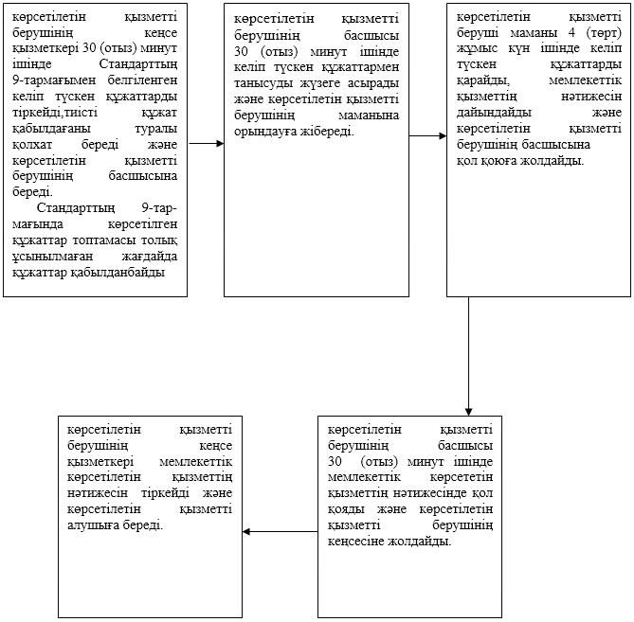

|  |  |
| --- | --- |
|  | "Шалғайдағы ауылдық елді мекендерде тұратын балаларды жалпы білім беру ұйымдарына және кейін үйлеріне тегін тасымалдауды ұсыну" мемлекеттік көрсетілетін қызмет көрсету регламентіне 2-қосымша |

**"Шалғайдағы ауылдық елді мекендерде тұратын балаларды жалпы білім беру ұйымдарына және кейін үйлеріне тегін тасымалдауды ұсыну" мемлекеттік қызмет көрсетудің бизнес-процестерінің анықтамалығы**

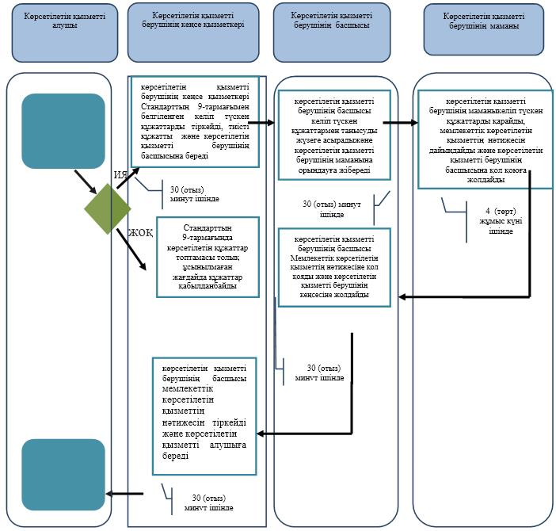

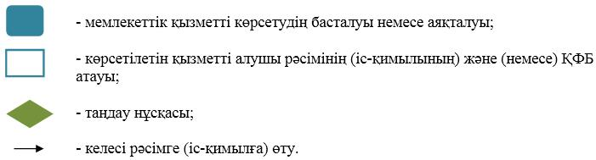

|  |  |
| --- | --- |
|  | Атырау облысы әкімдігінің 2015 жылғы "2" қазандағы № 308 қаулысына 6-қосымша |
|  | Атырау облысы әкімдігінің 2015 жылғы "2" қазандағы № 308 қаулысымен бекітілген |

**"Жалпы білім беретін мектептердегі білім алушылар мен тәрбиеленушілердің жекелеген санаттарын тегін және жеңілдікпен тамақтандыруды ұсыну" мемлекеттік көрсетілетін қызметтің регламенті**  
**1. Жалпы ережелер**

      1. "Жалпы білім беретін мектептердегі білім алушылар мен тәрбиеленушілердің жекелеген санаттарын тегін және жеңілдікпен тамақтандыруды ұсыну" мемлекеттік көрсетілетін қызметті (бұдан әрі – мемлекеттік көрсетілетін қызмет) жергілікті атқарушы органдар- "Атырау облысы Білім беру басқармасы", мемлекеттік мекемесінен Атырау қаласы мен облыс аудандарының білім бөлімдерімен (бұдан әрі – көрсетілетін қызметті беруші) көрсетеді.

      Өтінішті қабылдау және мемлекеттік қызмет көрсетудің нәтижесі беру:

      1) көрсетілетін қызметті берушінің кеңсесі;

      2) "электрондық үкіметтің" www.egov.kz веб-порталы (бұдан әрі – портал) арқылы жүзеге асырылады.

      2. Мемлекеттік қызмет көрсетудің нысаны: электрондық (ішінара автоматтандырылған) және (немесе) қағаз түрінде.

      3. Мемлекеттік қызметті көрсетудің нәтижесі – Қазақстан Республикасы Білім және ғылым министрінің 2015 жылғы 13 сәуірдегі № 198 "Отбасы және балалар саласында көрсетілетін мемлекеттік қызметтер стандарттарын бекіту туралы" бұйрығымен бекітілген "Жалпы білім беретін мектептердегі білім алушылар мен тәрбиеленушілердің жекелеген санаттарына тегін және жеңілдікпен тамақтандыруды ұсыну" мемлекеттік көрсетілетін қызмет стандартына (нормативтік құқықтық актілерді мемлекеттік тіркеу тізілімінде № 11184) (бұдан әрі – Стандарт) 1-қосымшаға сәйкес нысан бойынша жалпы білім беретін мектепте тегін және жеңілдетілген тамақтандыруды ұсыну туралы анықтама.

      Мемлекеттік қызмет көрсету нәтижесін ұсыну нысаны – электрондық және (немесе) қағаз түрінде.

      Көрсетілетін қызметті алушы мемлекеттік көрсетілетін қызметтің нәтижесін қағаз жеткізгіште өтініш берген жағдайда, мемлекеттік қызмет көрсету нәтижесі электрондық форматта ресімделеді, қағазға басып шығарылады және көрсетілетін қызметті берушінің уәкілетті адамының қолы және мөрімен расталады.

      Порталда мемлекеттік қызмет көрсетудің нәтижесі көрсетілетін қызметті алушының "жеке кабинетіне" көрсетілетін қызметті берушінің уәкілетті адамының электрондық цифрлық қолтаңбасы (бұдан әрі – ЭЦҚ) қойылған электрондық құжат нысанында жіберіледі және сақталады.

**2. Мемлекеттiк қызметті көрсету процесінде көрсетілетін қызметті берушінің құрылымдық бөлімшелерінің (қызметкерлерінің) іс-қимылдар тәртiбiн сипаттау**

      4. Мемлекеттік көрсетілетін қызметті көрсету бойынша рәсімді (іс-қимылды) бастау үшін негіз Стандартқа 2-қосымшаға сәйкес нысан бойынша өтініш немесе көрсетілетін қызметті алушы ЭЦҚ-сымен қол қойылған электрондық құжат нысанындағы өтініш болып табылады.

      5. Мемлекеттік көрсетілетін қызметті көрсету процесінің құрамына кіретін әрбір рәсімнің (іс-қимылдың) мазмұны, оның орындалу ұзақтығы:

      1) көрсетілетін қызметті берушінің кеңсе қызметкері 30 (отыз) минут ішінде Стандарттың 9-тармағымен белгіленген келіп түскен құжаттарды тіркейді және көрсетілетін қызметті берушінің басшысына береді;

      Стандарттың 9-тармағында көрсетілген құжаттар топтамасы толық ұсынылмаған жағдайда құжаттар қабылданбайды;

      2) көрсетілетін қызметті берушінің басшысы 30 (отыз) минут ішінде келіп түскен құжаттармен танысуды жүзеге асырады және көрсетілетін қызметті берушінің маманына орындауға жібереді;

      3) көрсетілетін қызметті берушінің маманы 4 (төрт) жұмыс күн ішінде келіп түскен құжаттарды қарайды, мемлекеттік көрсетілетін қызметтің нәтижесін дайындайды және көрсетілетін қызметті берушінің басшысына қол қоюға жолдайды;

      4) көрсетілетін қызметті берушінің басшысы 30 (отыз) минут ішінде мемлекеттік көрсетілетін қызметтің нәтижесіне қол қояды және көрсетілетін қызметті берушінің кеңсесіне жолдайды;

      5) көрсетілетін қызметті берушінің кеңсе қызметкері 30 (отыз) минут ішінде мемлекеттік көрсетілетін қызметтің нәтижесін тіркейді және көрсетілетін қызметті алушыға береді немесе портал арқылы жолдайды.

**3. Мемлекеттiк қызметті көрсету процесінде көрсетілетін қызметті берушінің құрылымдық бөлімшелерінің (қызметкерлердің) өзара іс-қимыл тәртiбiн сипаттау**

      6. Мемлекеттiк қызметті көрсету процесінде келесі құрылымдық – функционалдық бірліктер (бұдан әрі – ҚФБ) жұмылдырылған:

      көрсетілетін қызметті берушінің кеңсе қызметкері;

      көрсетілетін қызметті берушінің басшысы;

      көрсетілетін қызметті берушінің маманы.

      7. Әрбір рәсімнің (іс-қимылдың) ұзақтығын көрсете отырып, көрсетілетін қызметті берушінің құрылымдық бөлімшелер (қызметкерлері) арасындағы рәсімдер (іс-қимылдар) реттілігінің сипаттамасы осы Регламенттің 1-қосымшасында, "Жалпы білім беретін мектептердегі білім алушылар мен тәрбиеленушілердің жекелеген санаттарын тегін және жеңілдікпен тамақтандыруды ұсыну" мемлекеттік қызмет көрсетудің бизнес-процестерінің анықтамалығы 2-қосымшасында келтірілген.

**4. Мемлекеттiк қызмет көрсету процесінде Мемлекеттік корпорациямен және (немесе) өзге де көрсетілетін қызметті берушілермен өзара іс-қимыл жасау тәртібін, сондай-ақ ақпараттық жүйелерді пайдалану тәртібін сипаттау**

*Ескерту. 4-бөлімнің атауы жаңа редакцияда – Атырау облысы әкімдігінің 11.08.2016 №* 181 *қаулысымен (жарияланған күнінен кейін күнтізбелік он күн өткен соң қолданысқа енгізіледі).*

      8. Портал арқылы мемлекеттік қызметті көрсету бойынша қадамдық әрекеттер және шешімдер (портал арқылы мемлекеттік қызметті көрсету кезіндегі функционалдық өзара іс-қимылдың диаграммасы осы Регламенттің 3-қосымшасына келтірілген):

      1) көрсетілетін қызметті алушы жеке сәйкестендіру нөмірінің (бұдан әрі - ЖСН) және, сондай-ақ парольдің (порталда тіркелмеген көрсетілетін қызметті алушылар үшін жүргізіледі) көмегімен порталда тіркеуді жүзеге асырады;

      2) 1-процесс – мемлекеттік көрсетілетін қызметті алу үшін көрсетілетін қызметті алушының порталда ЖСН және паролін 5 (бес) минут ішінде енгізу процесі (авторландыру процесі);

      3) 1-шарт - порталда ЖСН және пароль арқылы тіркелген көрсетілетін қызметті алушы туралы деректердің түпнұсқалығын 5 (бес) минут ішінде тексеру;

      4) 2-процесс - порталдың көрсетілетін қызметті алушының деректерінде бұзушылықтардың болуына байланысты авторландырудан бас тарту туралы хабарламаны қалыптастыруы;

      5) 3-процесс - көрсетілетін қызметті алушының мемлекеттік көрсетілетін қызметті таңдап алуы, қызмет көрсету үшін сұрау салу нысанын экранға шығару құрылымдық және форматтық талаптарын ескере отырып, көрсетілетін қызметті алушының нысанды толтыруы (деректерді енгізуі), Стандарттың 9-тармағында көрсетілген электрондық түрдегі қажет құжаттардың көшірмелерін сұрау салу нысанына бекіту, сондай-ақ сұрау салуды куәландыру (қол қою) үшін көрсетілетін қызметті алушының ЭЦҚ тіркеу куәлігін таңдап алуы;

      6) 2-шарт - порталда ЭЦҚ тіркеу куәлігінің қолданылу мерзімін және кері қайтарылған (күші жойылған) тіркеу куәліктерінің тізімінде болмауын, сондай-ақ сәйкестендіру деректерінің сәйкестігін (сұрау салуда көрсетілген ЖСН мен ЭЦҚ тіркеу куәлігінде көрсетілген ЖСН арасындағы тексеру);

      7) 4-процесс - көрсетілетін қызметті алушының ЭЦҚ түпнұсқалығы расталмауына байланысты сұрау салынып отырған қызметтен бас тарту туралы хабарламаны 5 (бес) минут ішінде қалыптастыру;

      8) 5-процесс – сұрау салу өңдеуі үшін көрсетілетін қызмет алушының ЭЦҚ куәландырылған (қол қойылған) электрондық құжатты (көрсетілетін қызметті алушының сұрау салуын) "электрондық үкіметтің" шлюзіне (бұдан әрі - ЭҮШ) жолдау;

      9) 6-процесс - ЭҮШ-де сұрау салуды өңдеу;

      10) 7-процесс - көрсетілетін қызметті алушының портал қалыптастырған мемлекеттік көрсетілетін қызметтің нәтижесін (электрондық құжат нысанындағы хабарлама) алуы.

|  |  |
| --- | --- |
|  | "Жалпы білім беретін мектептердегі білім алушылар мен тәрбиеленушілердің жекелеген санаттарына тегін және жеңілдетілген тамақтандыруды ұсыну" мемлекеттiк көрсетілетін қызмет регламентіне 1-қосымша |

**Әрбір рәсімнің (іс-қимылдың) ұзақтығын көрсете отырып, көрсетілетін қызметті берушінің құрылымдық бөлімшелер (қызметкерлер) арасындағы рәсімдер (іс-қимылдар) реттілігінің сипаттамасы**

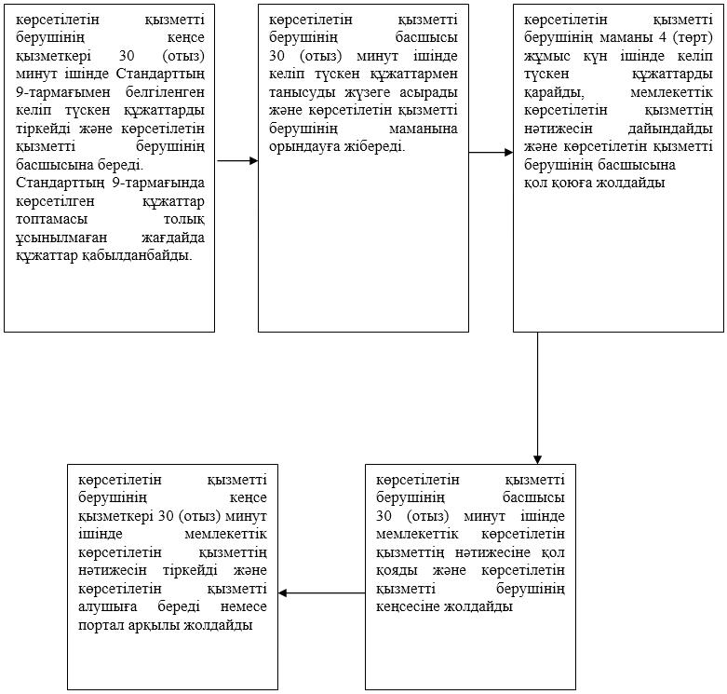

|  |  |
| --- | --- |
|  | "Жалпы білім беретін мектептердегі білім алушылар мен тәрбиеленушілердің жекелеген санаттарын тегін және жеңілдікпен тамақтандыруды ұсыну" мемлекеттік көрсетілетін қызмет регламентіне 2-қосымша |

**"Жалпы білім беретін мектептердегі білім алушылар мен тәрбиеленушілердің жекелеген санаттарын тегін және жеңілдікпен тамақтандыруды ұсыну" мемлекеттік қызметін көрсету бизнес-процестерінің анықтамалығы**

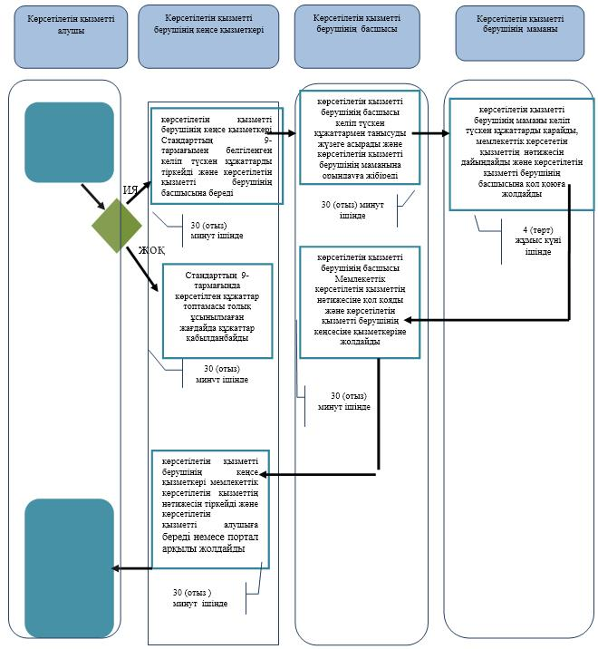

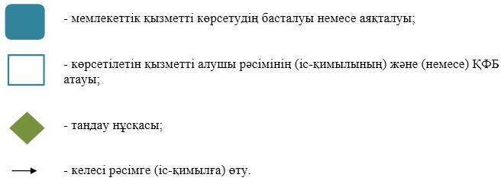

|  |  |
| --- | --- |
|  | "Жалпы білім беретін мектептердегі білім алушылар мен тәрбиеленушілердің жекелеген санаттарын тегін және жеңілдікпен тамақтандыруды ұсыну" мемлекеттiк көрсетілетін қызмет регламентіне 3-қосымша |

**Портал арқылы мемлекеттік қызметті көрсету кезінде функционалдық өзара іс-қимылдың диаграммасы**

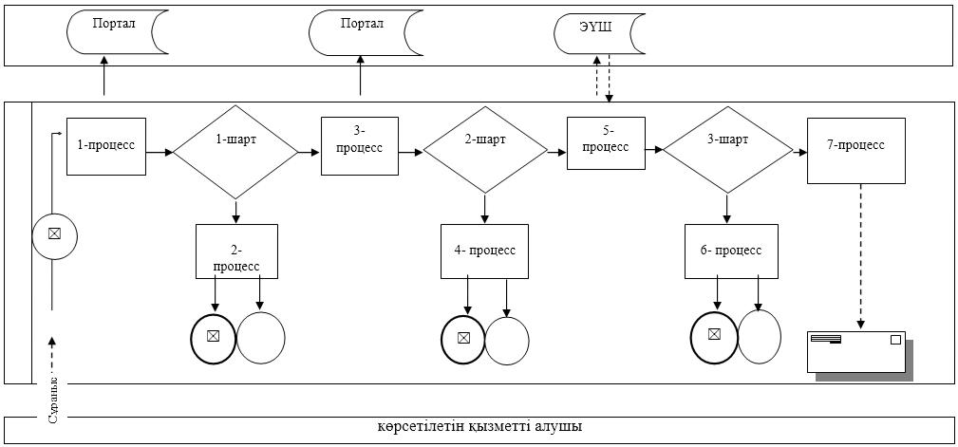

**Кесте. Шартты белгілер**

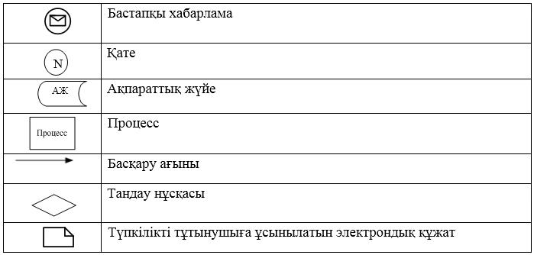

|  |  |
| --- | --- |
|  | Атырау облысы әкімдігінің 2015 жылғы "2" қазандағы № 308 қаулысына 7-қосымша |
|  | Атырау облысы әкімдігінің 2015 жылғы "2" қазандағы № 308 қаулысымен бекітілген |

**"Қамқоршыларға немесе қорғаншыларға жетім баланы (жетім балаларды) және ата-анасының қамқорлығынсыз қалған баланы (балаларды) асырап-бағуға жәрдемақы тағайындау" мемлекеттік көрсетілетін қызмет регламенті**  
**1. Жалпы ережелер**

      1. "Қамқоршыларға немесе қорғаншыларға жетім баланы (жетім балаларды) және ата-анасының қамқорлығынсыз қалған баланы (балаларды) асырап-бағуға жәрдемақы тағайындау" мемлекеттік көрсетілетін қызметті (бұдан әрі – мемлекеттік көрсетілетін қызмет) Атырау қалаcы мен облыс аудандары жергілікті атқарушы органдары (бұдан әрі – көрсетілетін қызметті беруші) көрсетеді.

      Өтінішті қабылдау және мемлекеттік қызмет көрсетудің нәтижесін беру:

      1) көрсетілетін қызметті берушінің кеңсесі;

      2) "Азаматтарға арналған үкімет" мемлекеттік корпорациясы" коммерциялық емес акционерлік қоғамы (бұдан әрі - Мемлекеттік корпорация);

      3) "электрондық үкіметтің" www.egov.kz веб-порталы (бұдан әрі – портал).

*Ескерту. 1-тармаққа өзгеріс енгізілді – Атырау облысы әкімдігінің 11.08.2016 №* 181 *қаулысымен (жарияланған күнінен кейін күнтізбелік он күн өткен соң қолданысқа енгізіледі).*

      2. Мемлекеттік қызметті көрсету нысаны: электрондық (ішінара автоматтандырылған) және (немесе) қағаз жүзінде.

      3. Мемлекеттік көрсетілетін қызмет көрсетудің нәтижесі – Қазақстан Республикасы Білім және ғылым министрінің 2015 жылғы 13 сәуірдегі № 198 "Отбасы және балалар саласында көрсетілетін мемлекеттік қызметтер стандарттарын бекіту туралы" бұйрығымен бекітілген "Қамқоршыларға немесе қорғаншыларға жетім баланы (жетім балаларды) және ата-анасының қамқорлығынсыз қалған баланы (балаларды) асырап-бағуға жәрдемақы тағайындау" мемлекеттік көрсетілетін қызмет стандартына (нормативтік құқықтық актілерді мемлекеттік тіркеу тізілімінде № 11184) (бұдан әрі – Стандарт) 1-қосымшаға сәйкес нысан бойынша қамқоршыларға немесе қорғаншыларға жетім баланы (жетім балаларды) және ата-анасының қамқорлығынсыз қалған баланы (балаларды) асырап-бағуға жәрдемақы тағайындау туралы шешімі.

      Мемлекеттік қызмет көрсету нәтижесін ұсыну нысаны – электрондық және (немесе) қағаз түрінде.

      Көрсетілетін қызметті алушы мемлекеттік көрсетілетін қызметті көрсету нәтижесі үшін қағаз жеткізгіште өтініш берген жағдайда мемлекеттік қызмет көрсету нәтижесі электрондық форматта ресімделеді, қағазға басып шығарылады, көрсетілетін қызметті берушінің уәкілетті тұлғасының қолымен және мөрімен расталады.

      Порталда мемлекеттік қызмет көрсетудің нәтижесі көрсетілетін қызметті алушының "жеке кабинетіне" көрсетілетін қызметті берушінің уәкілетті адамының электрондық цифрлық қолтаңбасымен (бұдан әрі – ЭЦҚ) қол қойылған электрондық құжат нысанында жіберіледі.

**2. Мемлекеттiк қызметті көрсету процесінде көрсетілетін қызметті берушінің құрылымдық бөлімшелерінің (қызметкерлерінің) іс-қимылдар тәртiбiн сипаттау**

      4. Мемлекеттік қызметті көрсету бойынша рәсімді (іс-қимылды) бастауға үшін негіз Стандартқа 2-қосымшаға сәйкес нысан бойынша жәрдемақы тағайындау үшін қамқоршының немесе қорғаншының өтініші болып табылады.

      5. Мемлекеттік қызмет көрсету процесінің құрамына кіретін әрбір рәсімнің (іс-қимылдың) мазмұны, оның орындалу ұзақтылығы:

      1) көрсетілетін қызметті берушінің кеңсе қызметкері 30 (отыз) минут ішінде Стандарттың 9-тармағымен белгіленген келіп түскен құжаттарды тіркеп, көрсетілетін қызметті берушінің басшысына береді;

      Стандарттың 9-тармағында көрсетілген құжаттар топтамасы толық ұсынылмаған жағдайда құжаттар қабылданбайды;

      2) көрсетілетін қызметті берушінің басшысына 30 (отыз) минут ішінде келіп түскен құжаттармен танысуды жүзеге асырады және көрсетілетін қызметті берушінің маманына орындауға жібереді;

      3) көрсетілетін қызметті берушінің маманы 8 (сегіз) жұмыс күні ішінде келіп түскен құжаттарды қарайды, мемлекеттік көрсетілетін қызметтің нәтижесін дайындайды және көрсетілетін қызметті берушінің басшысына қол қоюға жолдайды;

      4) көрсетілетін қызметті берушінің басшысы 30 (отыз) минут ішінде мемлекеттік көрсетілетін қызметтің нәтижесіне қол қояды және көрсетілетін қызметті берушінің кеңсесіне жолдайды;

      5) көрсетілетін қызметті берушінің кеңсе қызметкері 30(отыз) минут ішінде мемлекеттік көрсетілетін портал арқылы қызметтің нәтижесін тіркейді және көрсетілетін қызметті алушыға береді немесе портал арқылы жолдайды не Мемлекеттік корпорацияға шабарманы арқылы береді.

**3. Мемлекеттiк қызмет көрсету процесінде көрсетілетін қызметті берушінің құрылымдық бөлімшелерінің (қызметкерлерінің) өзара іс-қимыл тәртiбiн сипаттау**

      6. Мемлекеттiк қызмет көрсету процесінде келесі құрылымдық– функционалдық бірліктер (бұдан әрі – ҚФБ) жұмылдырылған:

      көрсетілетін қызметті берушінің кеңсе қызметкері;

      көрсетілетін қызметті берушінің басшысы;

      көрсетілетін қызметті берушінің маманы.

      7. Әрбір рәсімнің (іс-қимылдың) ұзақтығын көрсете отырып, көрсетілетін қызметті берушінің құрылымдық бөлімшелер (қызметкерлер) арасындағы рәсімдер (іс-қимылдар) реттілігінің сипаттамасы осы Регламенттің 1-қосымшасында, "Қамқоршыларға немесе қорғаншыларға жетім баланы (жетім балаларды) және ата-анасының қамқорлығынсыз қалған баланы (балаларды) асырап-бағуға жәрдемақы тағайындау" мемлекеттік көрсетілетін қызмет көрсетудің бизнес-процестерінің анықтамалығы 2-қосымшасында келтірілген.

**4. Мемлекеттiк қызмет көрсету процесінде Мемлекеттік корпорация және (немесе) өзге де көрсетілетін қызметті берушілермен өзара іс-қимыл тәртібін, сондай-ақ ақпараттық жүйелерді пайдалану тәртібін сипаттау**

*Ескерту. 4-бөлімнің атауы жаңа редакцияда – Атырау облысы әкімдігінің 11.08.2016 №* 181 *қаулысымен (жарияланған күнінен кейін күнтізбелік он күн өткен соң қолданысқа енгізіледі).*

      8. Мемлекеттік корпорация арқылы мемлекеттік қызметті көрсету бойынша қадамдық әрекеттер мен шешімдер (Мемлекеттік корпорация арқылы мемлекеттік қызметті көрсету кезіндегі функционалдық өзара іс-қимыл № 1 диаграммасы осы регламенттің 3–қосымшаға келтірілген):

      1) 1-процесс – Мемлекеттік корпорация қызметкері көрсетілетін қызметті алушыдан Стандарттың 9-тармағында көрсетілген қажетті құжаттарды қабылдайды, құжаттар топтамасын толық ұсынбаған жағдайда, 20 (жиырма) минут ішінде Стандартқа 7-қосымшаға сәйкес нысан бойынша оларды қабылдаудан бас тарту туралы қолхат береді;

      2) 2-процесс – егер құжаттар толық болса, Мемлекеттік корпорация қызметкері өтінішті тіркейді, көрсетілетін қызметті алушыға 5 (бес) минут ішінде қолхат береді;

      3) 3-процесс – Мемлекеттік корпорация қызметкері қабылданған құжаттарды Мемлекеттік корпорацияның жинақтаушы секторына береді және 5(бес) минут ішінде деректерді Мемлекеттік корпорация ақпараттық жүйесіне енгізеді;

      4) 4-процесс – жинақтаушы сектор құжаттарды жинайды, тізілім жасақтайды және 4 (төрт) сағат ішінде құжаттарды Мемлекеттік корпорация шабарманы арқылы көрсетілетін қызметті берушінің кеңсесіне жолдайды;

      5) 5-процесс – көрсетілетін қызметті берушінің әрбір рәсімінің (іс-қимылының) мазмұны осы регламенттің 5-тармағында келтірілген;

      6) 6-процесс – Мемлекеттік корпорация ақпаратты жинау секторының қызметкері сканерлік штрих-кодтың көмегімен көрсетілетін қызметті берушіден алынған құжаттарды Мемлекеттік корпорацияға 15 (он бес) минут ішінде белгілейді және Мемлекеттік корпорация дайын құжаттарды көрсетілетін қызметті алушыға беру үшін инспекторға жолдайды.

      7) 7-процесс - дайын құжаттарды беруді жүзеге асыратын қызметкер көрсетілетін қызметті алушыға мемлекеттік көрсетілетін қызметтің нәтижесін 15 (он бес) минут ішінде береді. Көрсетілетін қызметті алушы қызмет нәтижесін алуға 1 (бір) ай ішінде келмеген жағдайда, "Мемлекеттік корпорация" нәтижені Мемлекеттік корпорация мұрағатына жолдайды.

*Ескерту. 8-тармаққа өзгеріс енгізілді – Атырау облысы әкімдігінің 11.08.2016 №* 181 *қаулысымен (жарияланған күнінен кейін күнтізбелік он күн өткен соң қолданысқа енгізіледі).*

      9. Портал арқылы мемлекеттік қызметті көрсету бойынша қадамдық әрекеттер мен шешімдер (портал арқылы мемлекеттік қызметті көрсету кезінде құрылымдық өзара іс-қимылдың № 2 диаграммасы осы Регламенттің 3-қосымшасына келтірілген):

      1) көрсетілетін қызметті алушы жеке сәйкестендіру нөмірінің (бұдан әрі -ЖСН) сондай-ақ парольдің (порталда тіркелмеген көрсетілетін қызметті алушылар үшін жүзеге асырылады) көмегімен порталда тіркеуді жүзеге асырады;

      2) 1-процесс – мемлекеттік көрсетілетін қызметті алу үшін көрсетілетін қызметті алушының порталда ЖСН және паролін енгізу процесі (авторландыру процесі);

      3) 1-шарт - порталда ЖСН және пароль арқылы тіркелген көрсетілетін қызметті алушы туралы деректердің түпнұсқалығын тексеру;

      4) 2-процесс - порталдың көрсетілетін қызметті алушының деректерінде бұзушылықтардың болуына байланысты авторландыру бас тарту туралы хабарламаны қалыптастыруы;

      5) 3-процесс - көрсетілетін қызметті алушының мемлекеттік көрсетілетін қызметті таңдап алуы, мемлекеттік көрсетілетін қызмет көрсету үшін сұрау салу нысанын экранға шығару және оның құрылымы мен форматтық талаптарын ескере отырып, көрсетілетін қызметті алушының нысанды толтыруы (деректерді енгізу), Стандарттың 9-тармағында көрсетілген электрондық түрдегі қажет құжаттардың көшірмелерін сұрау салу нысанына бекіту, сондай-ақ сұрау салуда куәландыру (қол қою) үшін көрсетілетін қызметті алушының ЭЦҚ тіркеу куәлігін таңдауы;

      6) 2-шарт - порталда ЭЦҚ тіркеу куәлігінің қолданылу мерзімін және кері қайтарылған (күші жойылған) тіркеу куәліктерінің тізімінде болмауын, сондай-ақ сәйкестендіру деректерінің сәйкестігін тексеру (сұрау салуда көрсетілген ЖСН/БСН мен ЭЦҚ тіркеу куәлігінде көрсетілген ЖСН арасындағы);

      7) 4-процесс - көрсетілетін қызметті алушының ЭЦҚ түпнұсқалығының расталмауына байланысты сұрау салынып отырған мемлекеттік көрсетілетін қызметтен бас тарту туралы хабарламаны қалыптастыру;

      8) 5-процесс - сұрау салуды өңдеуі үшін көрсетілетін қызметті алушының ЭЦҚ куәландырылған (қол қойылған) электрондық құжатты (көрсетілетін қызметті алушының сұрау салын) "электрондық үкіметтің" шлюзіне (бұдан әрі - ЭҮШ) жолдау;

      9) 6-процесс - ЭҮШ-де сұрау салуын 5 (бес) минут ішінде өңдеу;

      10)7-процесс - көрсетілетін қызметті алушының порталда қалыптастырған мемлекеттік көрсетілетін қызмет нәтижесін (электрондық құжат нысанындағы хабарлама) 5 (бес) минут ішінде алуы.

|  |  |
| --- | --- |
|  | "Қорғаншыларға немесе қамқоршыларға жетім баланы (жетім балаларды) және ата-анасының қамқорлығынсыз қалған баланы (балаларды) асырап-бағуға жәрдемақы тағайындау" мемлекеттiк көрсетілетін қызмет регламентіне 1-қосымша |

**Әрбір рәсімнің (іс-қимылдың) ұзақтығын көрсете отырып, көрсетілетін қызметті берушінің құрылымдық бөлімшелер (қызметкерлер) арасындағы рәсімдер (іс-қимылдар) реттілігінің сипаттамасы**

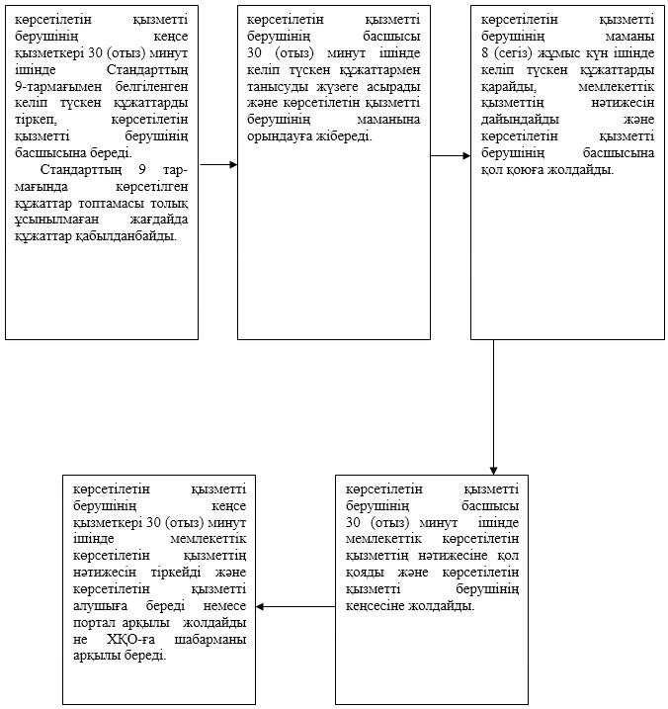

|  |  |
| --- | --- |
|  | "Қорғаншыларға немесе қамқоршыларға жетім баланы (жетім балаларды) және ата-анасының қамқорлығынсыз қалған баланы (балаларды) асырап-бағуға жәрдемақы тағайындау" мемлекеттік көрсетілетін қызмет регламентіне 2-қосымша |

**"Қорғаншыларға немесе қамқоршыларға жетім баланы (жетім балаларды) және ата-анасының қамқорлығынсыз қалған баланы (балаларды) асырап-бағуға жәрдемақы тағайындау" мемлекеттік қызметін көрсетудің бизнес-процестерінің анықтамалығы**

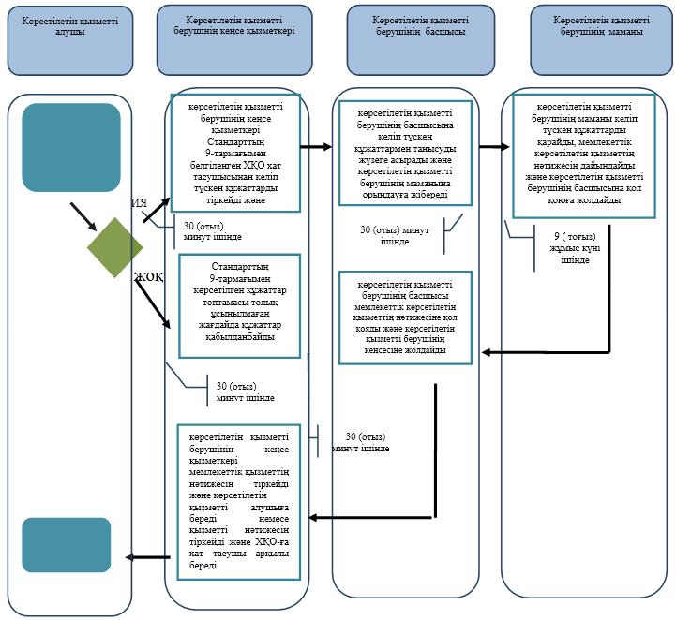

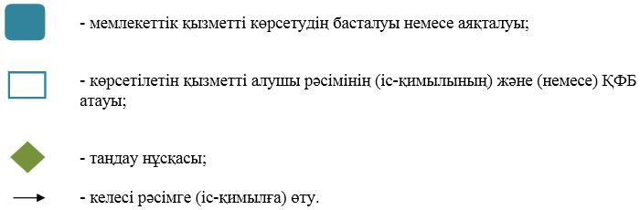

|  |  |
| --- | --- |
|  | "Қорғаншыларға немесе қамқоршыларға жетім баланы (жетім балаларды) және ата-анасының қамқорлығынсыз қалған баланы (балаларды) асырап-бағуға жәрдемақы тағайындау" мемлекеттiк көрсетілетін қызмет регламентіне 3-қосымша |

**Мемлекеттік корпорация арқылы мемлекеттік қызметті көрсету кезіндегі функционалдық өзара іс қимыл № 1 диаграммасы**

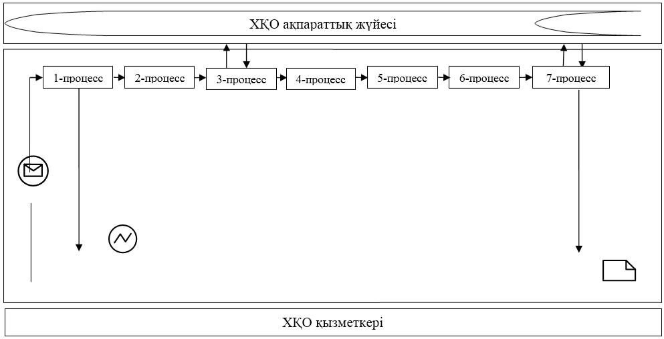

|  |  |
| --- | --- |
|  | "Қорғаншыларға немесе қамқоршыларға жетім баланы (жетім балаларды) және ата-анасының қамқорлығынсыз қалған баланы (балаларды) асырап-бағуға жәрдемақы тағайындау" мемлекеттiк көрсетілетін қызмет регламентіне 3-қосымша |

**Портал арқылы мемлекеттік қызметті көрсету кезінде функционалдық өзара іс-қимылдың № 2 диаграммасы**

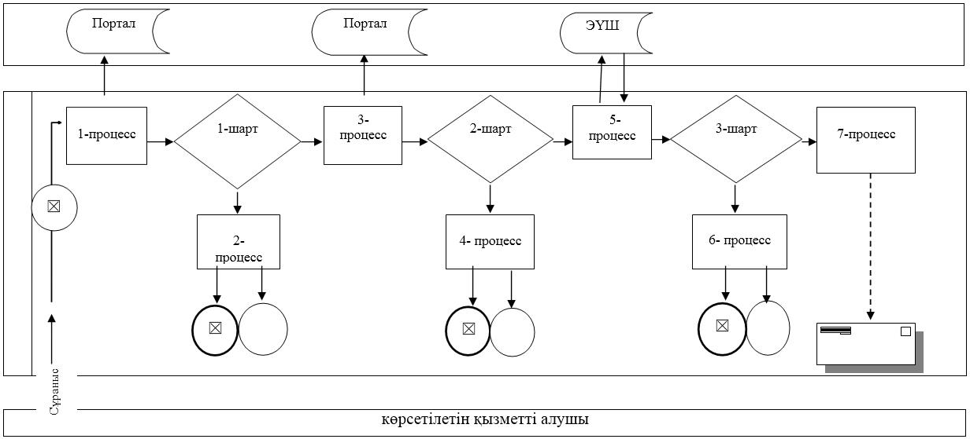

**Кесте. Шартты белгілер**

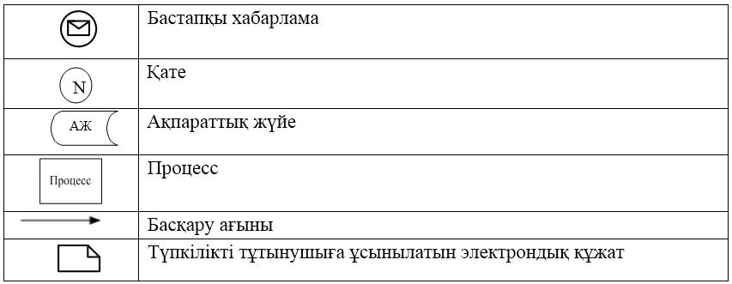

|  |  |
| --- | --- |
|  | Атырау облысы әкімдігінің 2015 жылғы "2" қазандағы № 308 қаулысына 8-қосымша |
|  | Атырау облысы әкімдігінің 2015 жылғы "2" қазандағы № 308 қаулысымен бекітілген |

**"Баланы (балаларды) патронаттық тәрбиелеуге беру" мемлекеттік көрсетілетін қызмет регламенті**  
**1. Жалпы ережелер**

      1. "Баланы (балаларды) патронаттық тәрбиелеуге беру" мемлекеттік көрсетілетін қызметті (бұдан әрі – мемлекеттік көрсетілетін қызмет) Атырау қаласы мен облыс аудандарының жергілікті атқарушы органы (бұдан әрі – көрсетілетін қызметті беруші) көрсетеді.

      Мемлекеттік қызметті көрсету үшін өтінішті қабылдау:

      1) көрсетілетін қызметті берушінің кеңсесі;

      2) "электрондық үкіметтің" www.e.gov.kz веб-порталы (бұдан әрі – портал) арқылы жүзеге асырылады.

      Мемлекеттік қызмет көрсетудің нәтижесін беру көрсетілетін қызметті берушінің кеңсесі арқылы жүзеге асырылады.

      2. Мемлекеттік қызметті көрсету нысаны- электрондық (ішінара автоматтандырылған) және (немесе) қағаз жүзінде.

      3. Мемлекеттік қызмет көрсетудің нәтижесі:

      Көрсетілетін қызметті берушіге жүгінген кезде – баланы (балаларды) патронаттық тәрбиелеуге беру туралы шарт немесе Қазақстан Республикасы Білім және ғылым министрінің 2015 жылғы 13 сәуірдегі № 198 "Отбасы және балалар саласында көрсетілетін мемлекеттік қызметтер стандарттарын бекіту туралы" бұйрығымен бекітілген "Баланы (балаларды) патронаттық тәрбиелеуге беру" мемлекеттік көрсетілетін қызмет стандартының (нормативтік құқықтық актілерді мемлекеттік тіркеу тізілімінде № 11184) болып тіркелген) (бұдан әрі – Стандарт) 10-тармағында көрсетілген жағдайларда және негіздерде мемлекеттік қызмет көрсетуден бас тарту туралы дәлелді жауап.

      Порталда – Стандарттың 1- қосымшасына сәйкес нысан бойынша баланы (балаларды) патронаттық тәрбиеге беру туралы шарт жасау туралы хабарлама (бұдан әрі- шарт жасау туралы хабарлама) немесе Стандарттың 10- тармағында көрсетілген жағдайларда және негіздер бойынша мемлекеттік қызмет көрсетуден бас тарту туралы дәлелді жауап.

      Көрсетілетін қызметті алушы шарт жасау туралы хабарламаны алғаннан кейін баланы (балаларды) патронаттық тәрбиелеуге беру туралы шарт жасау үшін хабарламада көрсетілген мекенжай бойынша хабарласуы қажет.

      Мемлекеттік қызмет көрсету нәтижесін ұсыну нысаны – қағаз түрінде.

**2. Мемлекеттiк қызметті көрсету процесінде көрсетілетін қызметті берушінің құрылымдық бөлімшелерінің (қызметкерлерінің) іс-қимылдар тәртiбiн сипаттау**

      4. Мемлекеттік қызметті көрсету бойынша рәсімді (іс-қимылды) бастауға негіз құжаттар болып патронаттық тәрбиеші болу ниеті туралы өтініші немесе көрсетілетін қызметті алушының электрондық цифрлық қолымен куәландырылған (бұдан әрі- ЭЦҚ) электрондық құжат нысандағы сұраным табылады.

      5. Мемлекеттік қызметті көрсету процесінің құрамына кіретін әрбір рәсімнің (іс-қимылдың) мазмұны, оның орындалу ұзақтығы:

      1) көрсетілетін қызметті берушінің кеңсе қызметкері 30 (отыз) минут ішінде Стандарттың 9-тармағында белгіленген келіп түскен құжаттарды тіркейді, көрсетілетін қызметті берушінің басшысына береді;

      Стандарттың 9-тармағында көрсетілген құжаттар топтамасы толық ұсынылмаған жағдайда құжаттар қабылданбайды.

      2) көрсетілетін қызметті берушінің басшысы 30 (отыз) минут ішінде келіп түскен құжаттармен танысуды жүзеге асырады және көрсетілетін қызметті берушінің маманына орындауға жібереді;

      3) көрсетілетін қызметті берушінің маманы күнтізбелік 29 (жиырма тоғыз) күн ішінде келіп түскен құжаттарды қарайды және көрсетілетін қызметті берушінің басшысына қол қоюға жолдайды.

      4) көрсетілетін қызметті берушінің басшысы 30 (отыз) минут ішінде мемлекеттік көрсетілетін қызметтің нәтижесіне қол қояды және көрсетілетін қызметті берушінің кеңсесіне жолдайды;

      5) көрсетілетін қызметті берушінің кеңсе қызметкері 30 (отыз) минут ішінде мемлекеттік көрсетілетін қызметтің нәтижесін тіркейді және көрсетілетін қызметті алушыға береді.

**3. Мемлекеттiк қызметті көрсету процесінде көрсетілетін қызметті берушінің құрылымдық бөлімшелерінің (қызметкерлерінің) өзара іс-қимылы тәртiбiн сипаттау**

      6. Мемлекеттiк қызметті көрсету процесіне келесі құрылымдық – функционалдық бірліктер жұмылдырылған тартылады (бұдан әрі – ҚФБ):

      көрсетілетін қызметті берушінің кеңсе қызметкері;

      көрсетілетін қызметті берушінің басшысы;

      көрсетілетін қызметті берушінің маманы.

      7. Әрбір рәсімнің (іс-қимылдың) ұзақтығын көрсете отырып, құрылымдық бөлімшелер (қызметкерлер) арасындағы рәсімдер (іс-қимылдар) реттілігінің сипаттамасы 1-қосымшада, "Баланы (балаларды) патронаттық тәрбиелеуге беру" мемлекеттік қызмет көрсетудің бизнес- процестерінің анықтамалығы осы Регламенттің 2-қосымшада келтірілген.

**4. Мемлекеттiк қызметті көрсету процесінде Мемлекеттік корпорациямен және (немесе) өзге де көрсетілетін қызметті берушілермен өзара іс-қимыл жасау тәртібін, сондай-ақ ақпараттық жүйелерді пайдалану тәртібін сипаттау**

      8. Портал арқылы мемлекеттік қызмет көрсету кезінде көрсетілетін қызметті берушінің және көрсетілетін қызметті алушының өтініш білдіру тәртібі мен рәсімдерін (іс-қимылдар) реттілігінің сипаттамалары (мемлекеттік қызметті көрсету кезінде функционалдық өзара іс- қимылдың диаграммасы осы регламенттің 3- қосымшасында келтірілген):

      1) көрсетілетін қызметті алушы жеке сәйкестендіру нөмірінің (бұдан әрі -ЖСН), сондай-ақ парольдің (порталда тіркелмеген көрсетілетін қызметті алушылар үшін жүргізіледі) көмегімен порталда тіркеуді жүзеге асырады;

      2) 1-процесс – көрсетілетін мемлекеттік қызметті алу үшін көрсетілетін қызметті алушының порталда ЖСН және паролін енгізу процесі (авторландыру процесі);

      3) 1-шарт - порталда ЖСН және пароль арқылы тіркелген көрсетілетін қызметті алушы туралы деректердің түпнұсқалығын тексеру;

      4) 2-процесс - порталдың көрсетілетін қызметті алушының деректерінде бұзушылықтардың болуына байланысты авторландырудан бас тарту туралы хабарламаны қалыптастыруы;

      5) 3-процесс - көрсетілетін қызметті алушының мемлекеттік көрсетілетін қызметті таңдап алуы, қызметті көрсету үшін сұрау салу нысанын экранға шығару және мемлекеттік көрсетілетін құрылымы мен форматтық талаптарын ескере отырып, көрсетілетін қызметті алушының нысанды толтыруы (деректерді енгізу), Стандарттың 9-тармағында көрсетілген электрондық түрдегі қажет құжаттардың көшірмелерін сұрау салу нысанына бекіту, сондай-ақ сұрау салуды куәландыру (қол қою) үшін көрсетілетін қызметті алушының ЭЦҚ тіркеу куәлігін таңдауы;

      6) 2-шарт - порталда ЭЦҚ тіркеу куәлігінің қолданылу мерзімін және кері қайтарылған (күші жойылған) тіркеу куәліктерінің тізімінде болмауын, сондай-ақ сәйкестендіру деректерінің сәйкестігін (сұрау салуда көрсетілген ЖСН мен ЭЦҚ тіркеу куәлігінде көрсетілген ЖСН арасындағы) тексеру;

      7) 4-процесс - көрсетілетін қызметті алушының ЭЦҚ түпнұсқалығы расталмағандығына байланысты сұрау салынып отырған мемлекеттік көрсетілетін қызметтен бас тарту туралы хабарламаны қалыптастыру;

      8) 5-процесс – сұрау салуын өңдеуі үшін көрсетілетін қызмет алушының ЭЦҚ куәландырылған (қол қойылған) электрондық құжатты (көрсетілетін қызметті алушының сұрау салуын) "электрондық үкіметтің" шлюзіне (бұдан әрі - ЭҮШ) жолдау;

      9) 6-процесс - ЭҮШ-де сұрау салуын өңдеу;

      10) 7-процесс- көрсетілетін қызметті алушының порталда қалыптастырған мемлекеттік көрсетілетін қызмет нәтижесін (электрондық құжат нысанындағы хабарлама) алуы.

|  |  |
| --- | --- |
|  | "Баланы (балаларды) патронаттық тәрбиелеуге беру" мемлекеттiк көрсетілетін қызмет регламентіне 1-қосымша |

**Әрбір рәсімнің (іс-қимылдың) ұзақтығын көрсете отырып, көрсетілетін қызметті берушінің құрылымдық бөлімшелер (қызметкерлер) арасындағы рәсімдер (іс-қимылдар) реттілігінің сипаттамасы**

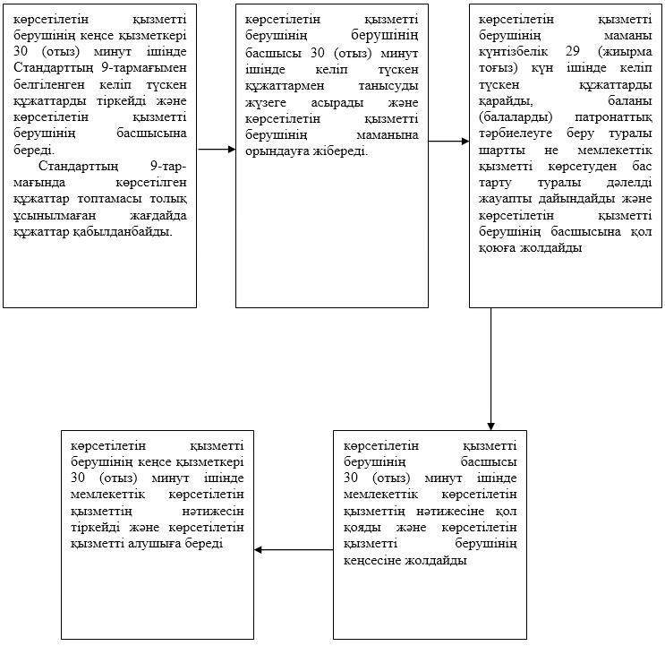

|  |  |
| --- | --- |
|  | "Баланы (балаларды) патронаттық тәрбиелеуге беру" мемлекеттiк көрсетілетін қызмет регламентіне 2- қосымша |

**"Баланы (балаларды) патронаттық тәрбиелеуге беру" мемлекеттік қызмет көрсетудің бизнес-процестерінің анықтамалығы**

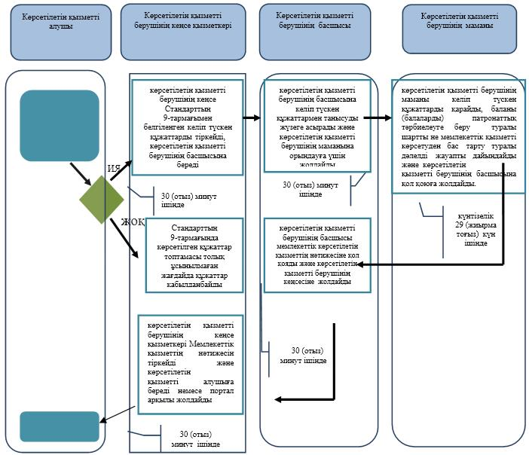

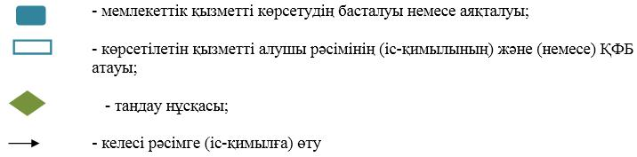

|  |  |
| --- | --- |
|  | Атырау облысы әкімдігінің 2015 жылғы "2" қазандағы № 308 қаулысына 9-қосымша |
|  | Атырау облысы әкімдігінің 2015 жылғы "2" қазандағы № 308 қаулысымен бекітілген |

**"Патронат тәрбиешілерге берілген баланы (балаларды) асырап-бағуға ақшалай қаражат төлеуді тағайындау" мемлекеттік көрсетілетін қызмет регламенті**  
**1. Жалпы ережелер**

      1. "Патронат тәрбиешілерге берілген баланы (балаларды) асырап-бағуға ақшалай қаражат төлеуді тағайындау" мемлекеттік көрсетілетін қызметін (бұдан әрі – мемлекеттік көрсетілетін қызмет) Атырау қаласы мен облыс аудандарының жергілікті атқарушы органдары (бұдан әрі – көрсетілетін қызметті беруші) көрсетеді.

      Өтінішті қабылдау және мемлекеттік қызмет көрсетудің нәтижесін беру көрсетілетін қызметті берушінің кеңсесі арқылы жүзеге асырылады.

      2. Мемлекеттік қызмет көрсету нысаны - қағаз жүзінде.

      3. Мемлекеттік қызмет көрсетудің нәтижесі – Қазақстан Республикасы Білім және ғылым министрінің 2015 жылғы 13 сәуірдегі № 198 "Отбасы және балалар саласында көрсетілетін мемлекеттік қызметтер стандарттарын бекіту туралы" бұйрығымен бекітілген "Патронат тәрбиешілерге берілген баланы (балаларды) асырап-бағуға ақшалай қаражат төлеуді тағайындау" мемлекеттік көрсетілетін қызмет стандартына (нормативтік құқықтық актілерді мемлекеттік тіркеу тізілімінде № 11184) (бұдан әрі - Стандарт) 1-қосымшаға сәйкес нысан бойынша патронат тәрбиешілерге берілген баланы (балаларды) асырап-бағуға ақшалай қаражат төлеуді тағайындау туралы шешім.

      Мемлекеттік қызметті көрсетудің нәтижесін ұсыну нысаны - қағаз түрінде.

**2. Мемлекеттiк қызметті көрсету процесінде көрсетілетін қызметті берушінің құрылымдық бөлімшелерінің (қызметкерлерінің) іс-қимылдар тәртiбiн сипаттау**

      4. Мемлекеттік қызметті көрсету бойынша рәсімді (іс-қимылды) бастау үшін негіз Стандартқа 2-қосымшаға сәйкес нысан бойынша өтініш болып табылады.

      5. Мемлекеттік қызмет көрсету процесінің құрамына кіретін әрбір рәсімнің (іс-қимылдың) мазмұны, оның орындалу ұзақтығы:

      1) көрсетілетін қызметті берушінің кеңсе қызметкері 30 (отыз) минут ішінде Стандарттың 9-тармағымен белгіленген келіп түскен құжаттарды тіркейді, көрсетілетін қызметті берушінің басшысына береді;

      Стандарттың 9-тармағында көрсетілген құжаттар топтамасы толық ұсынылмаған жағдайда құжаттар қабылданбайды;

      2) көрсетілетін қызметті берушінің басшысы 30 (отыз) минут ішінде келіп түскен құжаттармен танысуды жүзеге асырады және көрсетілетін қызметті берушінің маманына орындауға жібереді;

      3) көрсетілетін қызметті берушінің маманы 4 (төрт) жұмыс күні ішінде келіп түскен құжаттарды қарайды, мемлекеттік көрсетілетін қызметтің нәтижесін дайындайды және көрсетілетін қызметті берушінің басшысына қол қоюға жолдайды;

      4) көрсетілетін қызметті берушінің басшысы 30 (отыз) минут ішінде мемлекеттік көрсетілетін қызметтің нәтижесіне қол қояды және көрсетілетін қызметті берушінің кеңсесіне жолдайды;

      5) көрсетілетін қызметті берушінің кеңсе қызметкері 30 (отыз) минут ішінде мемлекеттік көрсетілетін қызметтің нәтижесін тіркейді және көрсетілетін қызметті алушыға береді.

**3. Мемлекеттiк қызмет көрсету процесінде көрсетілетін қызметті берушінің құрылымдық бөлімшелерінің (қызметкерлерінің) өзара іс-қимыл тәртiбiн сипаттау**

      6. Мемлекеттiк қызметті көрсету процесіне келесі құрылымдық – функционалдық бірліктер (бұдан әрі – ҚФБ) жұмылдырылған:

      көрсетілетін қызметті берушінің кеңсе қызметкері;

      көрсетілетін қызметті берушінің басшысы;

      көрсетілетін қызметті берушінің маманы.

      7. Әрбір рәсімнің (іс-қимылдың) ұзақтығын көрсете отырып, көрсетілетін қызметті берушінің құрылымдық бөлімшелерінің (қызметкерлерінің) арасындағы рәсімдер (іс-қимылдар) реттілігінің сипаттамасы осы регламенттің 1-қосымшасында, "Патронат тәрбиешілерге берілген баланы (балаларды) асырап-бағуға ақшалай қаражат төлеуді тағайындау" мемлекеттік қызметі көрсетудің бизнес-процестерінің анықтамалығы 2-қосымшасында келтірілген.

|  |  |
| --- | --- |
|  | "Патронат тәрбиешілерге берілген баланы (балаларды) асырап-бағуға ақшалай қаражат төлеуді тағайындау" мемлекеттiк көрсетілетін қызмет регламентіне 1-қосымша |

**Әрбір рәсімнің (іс-қимылдың) ұзақтығын көрсете отырып, көрсетілетін қызметті берушінің құрылымдық бөлімшелер (қызметкерлер) арасындағы рәсімдер (іс-қимылдар) реттілігінің сипаттамасы**

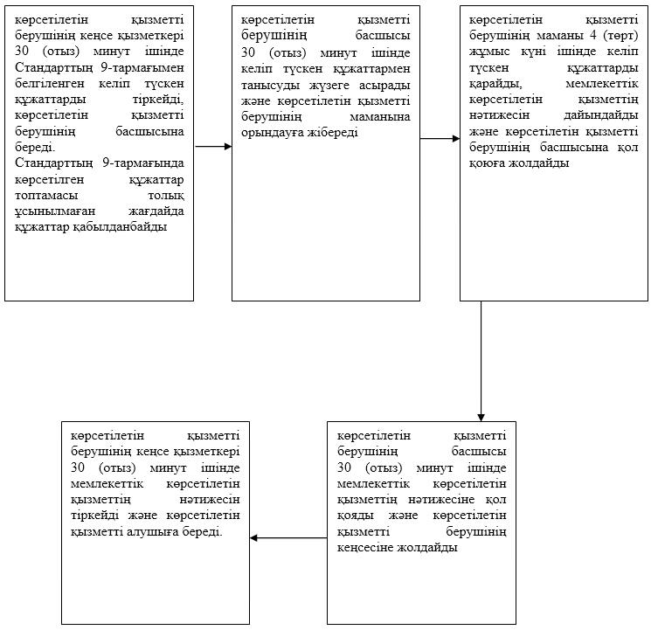

|  |  |
| --- | --- |
|  | "Патронат тәрбиешілерге берілген баланы (балаларды) асырап-бағуға ақшалай қаражат төлеуді тағайындау" мемлекеттiк көрсетілетін қызмет регламентіне 2-қосымша |

**"Патронат тәрбиешілерге берілген баланы (балаларды) асырап-бағуға ақшалай қаражат төлеуді тағайындау" мемлекеттік көрсетілетін қызмет көрсетудің бизнес-процестерінің анықтамалығы**

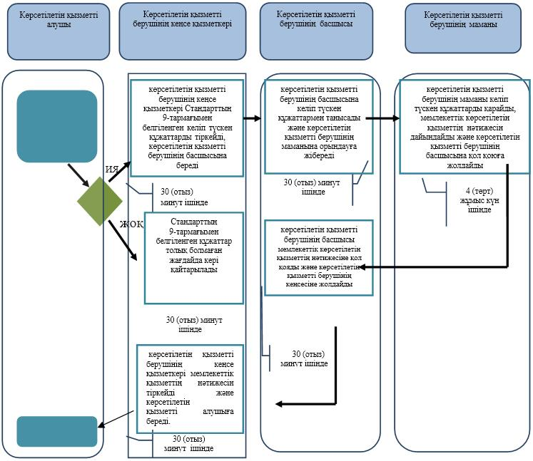

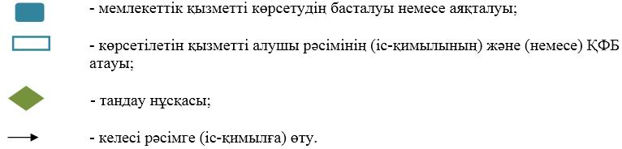

|  |  |
| --- | --- |
|  | Атырау облысы әкімдігінің 2015 жылғы "2" қазандағы № 308 қаулысына 10-қосымша |
|  | Атырау облысы әкімдігінің 2015 жылғы "2" қазандағы № 308 қаулысымен бекітілген |

**"Бала асырап алуға тілек білдірген адамдарды есепке қою" мемлекеттік көрсетілетін қызмет регламенті**  
**1. Жалпы ережелер**

      1. "Бала асырап алуға тілек білдірген адамдарды есепке қою" мемлекеттік көрсетілетін қызметті (бұдан әрі – мемлекеттік көрсетілетін қызмет) Атырау қаласы мен облыс аудандарының жергілікті атқарушы органдары (бұдан әрі – көрсетілетін қызметті беруші) көрсетеді.

      Өтінішті қабылдау және мемлекеттік қызмет көрсетудің нәтижесін беру көрсетілетін қызметті берушінің кеңсесі арқылы жүзеге асырылады.

      2. Мемлекеттік қызмет көрсету нысаны - қағаз жүзінде.

      3. Мемлекеттік қызмет көрсетудің нәтижесі – Қазақстан Республикасы Білім және ғылым министрінің 2015 жылғы 13 сәуірдегі № 198 "Отбасы және балалар саласында көрсетілетін мемлекеттік қызметтер стандарттарын бекіту туралы" бұйрығымен бекітілген "Бала асырап алуға тілек білдірген адамдарды есепке қою" мемлекеттік көрсетілетін қызмет стандартына (нормативтік құқықтық актілерді мемлекеттік тіркеу тізілімінде № 11184) (бұдан әрі - Стандарт) 1-қосымшаға сәйкес нысан бойынша Стандарттың 10-тармағында көрсетілген жағдайларда және негіздер бойынша бала асырап алуға үміткер болудың мүмкіндігі (мүмкін еместігі) туралы қорытынды.

      Мемлекеттік қызмет көрсетудің нәтижесін ұсыну нысаны – қағаз түрінде.

**2. Мемлекеттiк қызметті көрсету процесінде көрсетілетін қызметті берушінің құрылымдық бөлімшелерінің (қызметкерлерінің) іс-қимылдар тәртiбiн сипаттау**

      4. Мемлекеттік қызметті көрсету бойынша рәсімдерді (іс-қимылды) бастау үшін негіз бала асырап алуға тілек білдіру туралы өтініш болып табылады.

      5. Мемлекеттік қызмет көрсету процесінің құрамына кіретін әрбір рәсімнің (іс-қимылдың) мазмұны, оның орындалу ұзақтығы:

      1) көрсетілетін қызметті берушінің кеңсе қызметкері 30 (отыз) минут ішінде Стандарттың 9-тармағымен белгіленген келіп түскен құжаттарды тіркейді, көрсетілетін қызметті берушінің басшысына береді;

      Стандарттың 9-тармағында көрсетілген құжаттар топтамасы толық ұсынылмаған жағдайда құжаттар қабылданбайды;

      2) көрсетілетін қызметті берушінің басшысы 30 (отыз) минут ішінде келіп түскен құжаттармен танысуды жүзеге асырады және көрсетілетін қызметті берушінің маманына орындауға жібереді;

      3) көрсетілетін қызметті берушінің маманы 14 (он төрт) күнтізбелік күн ішінде келіп түскен құжаттарды қарайды, мемлекеттік көрсетілетін қызметтің нәтижесін дайындайды және көрсетілетін қызметті берушінің басшысына қол қоюға жолдайды;

      4) көрсетілетін қызметті берушінің басшысы 30 (отыз) минут ішінде мемлекеттік көрсетілетін қызметтің нәтижесіне қол қояды және көрсетілетін қызметті берушінің кеңсесіне жолдайды;

      5) көрсетілетін қызметті берушінің кеңсе қызметкері 30 (отыз) минут ішінде мемлекеттік көрсетілетін қызметтің нәтижесін тіркейді және көрсетілетін қызметті алушыға жолдайды.

**3. Мемлекеттiк қызметті көрсету процесінде көрсетілетін қызметті берушінің құрылымдық бөлімшелерінің (қызметкерлерінің) өзара іс-қимыл тәртiбiн сипаттау**

      6. Мемлекеттiк қызмет көрсету процесінде келесі құрылымдық – функционалдық бірліктер жұмылдырылған (бұдан әрі – ҚФБ):

      көрсетілетін қызметті берушінің кеңсе қызметкері;

      көрсетілетін қызметті берушінің басшысы;

      көрсетілетін қызметті берушінің маманы.

      7. Әрбір рәсімнің (іс-қимылдың) ұзақтығын көрсете отырып, көрсетілетін қызметті берушінің құрылымдық бөлімшелері (қызметкерлері) арасындағы рәсімдер (іс-қимылдар) реттілігінің сипаттамасы осы Регламенттің 1-қосымшасында, "Бала асырап алуға тілек білдірген адамдарды есепке қою" мемлекеттік қызметі көрсетудің бизнес-процестерінің анықтамалығы 2-қосымшасында келтірілген.

|  |  |
| --- | --- |
|  | "Бала асырап алуға тілек білдірген адамдарды есепке қою" мемлекеттiк көрсетілетін қызмет регламентіне 1-қосымша |

**Әрбір рәсімнің (іс-қимылдың) ұзақтығын көрсете отырып, көрсетілетін қызметті берушінің құрылымдық бөлімшелер (қызметкерлер) арасындағы рәсімдер (іс-қимылдар) реттілігінің сипаттамасы**

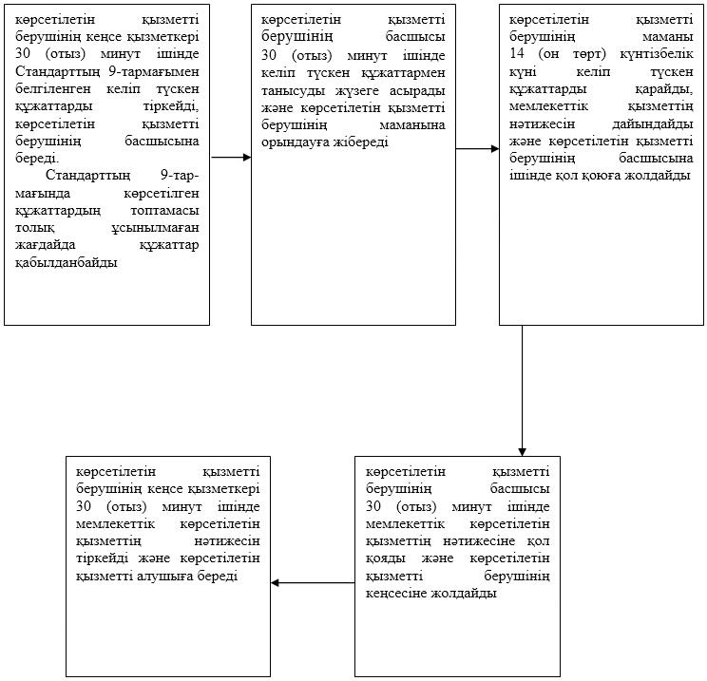

|  |  |
| --- | --- |
|  | "Бала асырап алуға тілек білдірген адамдарды есепке қою" мемлекеттік көрсетілетін қызмет регламентіне 2-қосымша |

**"Бала асырап алуға тілек білдірген адамдарды есепке қою" мемлекеттік қызмет көрсетудің бизнес-процестерінің анықтамалығы**

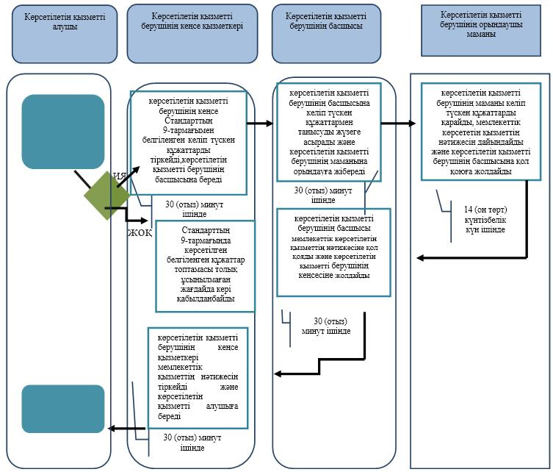

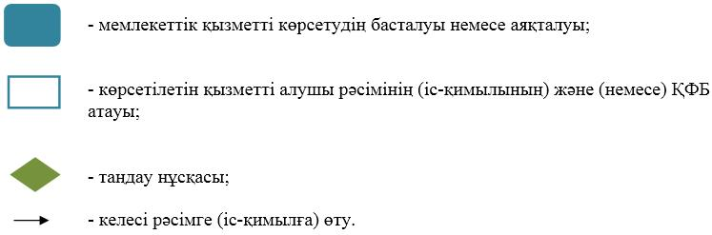

|  |  |
| --- | --- |
|  | Атырау облысы әкімдігінің 2015 жылғы "2" қазандағы № 308 қаулысына 11-қосымша |
|  | Атырау облысы әкімдігінің 2015 жылғы "2" қазандағы № 308 қаулысымен бекітілген |

**"Жетім баланы және (немесе) ата-анасының қамқорлығынсыз қалған баланы асырап алуға байланысты біржолғы ақшалай төлемді тағайындау" мемлекеттік көрсетілетін қызмет регламенті**  
**1. Жалпы ережелер**

      1. "Жетім баланы және (немесе) ата-анасының қамқорлығынсыз қалған баланы асырап алуға байланысты біржолғы ақшалай төлемді тағайындау" мемлекеттік көрсетілетін қызметті (бұдан әрі – мемлекеттік көрсетілетін қызмет) Атырау қаласы және облыс аудандарының жергілікті атқарушы органдары (бұдан әрі – көрсетілетін қызметті беруші) көрсетеді.

      Өтінішті қабылдау және мемлекеттік қызмет көрсетудің нәтижесін беру көрсетілетін қызметті берушінің кеңсесі арқылы жүзеге асырылады.

      2. Мемлекеттік қызмет көрсету нысаны- қағаз жүзінде.

      3. Мемлекеттік қызмет көрсетудің нәтижесі – Қазақстан Республикасы Білім және ғылым министрінің 2015 жылғы 13 сәуірдегі № 198 "Отбасы және балалар саласында көрсетілетін мемлекеттік қызметтер стандарттарын бекіту туралы" бұйрығымен бекітілген "Жетім баланы және (немесе) ата-анасының қамқорлығынсыз қалған баланы асырап алуға байланысты біржолғы ақшалай төлемді тағайындау" мемлекеттік көрсетілетін қызмет стандартына (нормативтік құқықтық актілерді мемлекеттік тіркеу тізілімінде № 11184) (бұдан әрі - Стандарт) 1-қосымшаға сәйкес нысан бойынша 10-тармақта қарастырылған негіздер бойынша жетім баланы және (немесе) ата-анасының қамқорлығынсыз қалған баланы асырап алуға байланысты біржолғы ақшалай төлемді тағайындау туралы шешім.

      Мемлекеттік қызмет көрсету нәтижесін ұсыну нысаны – қағаз түрінде.

**2. Мемлекеттiк қызметті көрсету процесінде көрсетілетін қызметті берушінің құрылымдық бөлімшелерінің (қызметкерлерінің) іс-қимылдар тәртiбiн сипаттау**

      4. Мемлекеттік қызметті көрсету бойынша рәсімді (іс-қимылды) бастау үшін негіз Стандартқа 2-қосымшаға сәйкес нысан бойынша өтініш болып табылады.

      5. Мемлекеттік қызмет көрсету процесінің құрамына кіретін әрбір рәсімнің (іс-қимылдың) мазмұны, оның орындалу ұзақтылығы:

      1) көрсетілетін қызметті берушінің кеңсе қызметкері 30 (отыз) минут ішінде Стандарттың 9-тармағымен белгіленген келіп түскен құжаттарды тіркейді, көрсетілетін қызметті берушінің басшысына береді;

      Стандарттың 9-тармағында көрсетілетін құжаттар топтамасы толық ұсынылмаған жағдайда құжаттар қабылданбайды;

      2) көрсетілетін қызметті берушінің басшысы 30 (отыз) минут ішінде келіп түскен құжаттармен танысуды жүзеге асырады және көрсетілетін қызметті берушінің маманына орындауға жібереді;

      3) көрсетілетін қызметті берушінің маманы 9 (тоғыз) жұмыс күні ішінде келіп түскен құжаттарды қарайды, мемлекеттік көрсетілетін қызметтің нәтижесін дайындайды және көрсетілетін қызметті берушінің басшысына қол қоюға жолдайды;

      4) көрсетілетін қызметті берушінің басшысы 30 (отыз) минут ішінде мемлекеттік көрсетілетін қызметтің нәтижесіне қол қояды және көрсетілетін қызметті берушінің кеңсесіне жолдайды;

      5) көрсетілетін қызметті берушінің кеңсе қызметкері 30 (отыз) минут ішінде мемлекеттік көрсетілетін қызметтің нәтижесін тіркейді және көрсетілетін қызметті алушыға жолдайды.

**3. Мемлекеттiк қызметті көрсету процесінде көрсетілетін қызметті берушінің құрылымдық бөлімшелерінің (қызметкерлерінің) өзара іс-қимыл тәртiбiн сипаттау**

      6. Мемлекеттiк қызмет көрсету процесінде келесі құрылымдық – функционалдық бірліктер (бұдан әрі – ҚФБ) жұмылдырылған:

      көрсетілетін қызмет берушінің кеңсе қызметкері;

      көрсетілетін қызметті берушінің басшысы;

      көрсетілетін қызметті берушінің маманы.

      7. Әрбір рәсімнің (іс-қимылдың) ұзақтығын көрсете отырып, құрылымдық бөлімшелер (қызметкерлер) арасындағы рәсімдер (іс-қимылдар) реттілігінің сипаттамасы осы регламенттің 1-қосымшасында, "Жетім баланы және (немесе) ата-анасының қамқорлығынсыз қалған баланы асырап алуға байланысты біржолғы ақшалай төлемді тағайындау" мемлекеттік қызмет көрсетудің бизнес-процестерінің анықтамалығы 2-қосымшасында келтірілген.

|  |  |
| --- | --- |
|  | "Жетім баланы және (немесе) ата-анасының қамқорлығынсыз қалған баланы асырап алуға байланысты біржолғы ақшалай төлемді тағайындау" мемлекеттiк көрсетілетін қызмет регламентіне 1-қосымша |

**Әрбір рәсімнің (іс-қимылдың) ұзақтығын көрсете отырып, көрсетілетін қызметті берушінің құрылымдық бөлімшелер (қызметкерлер) арасындағы рәсімдер (іс-қимылдар) реттілігінің сипаттамасы**

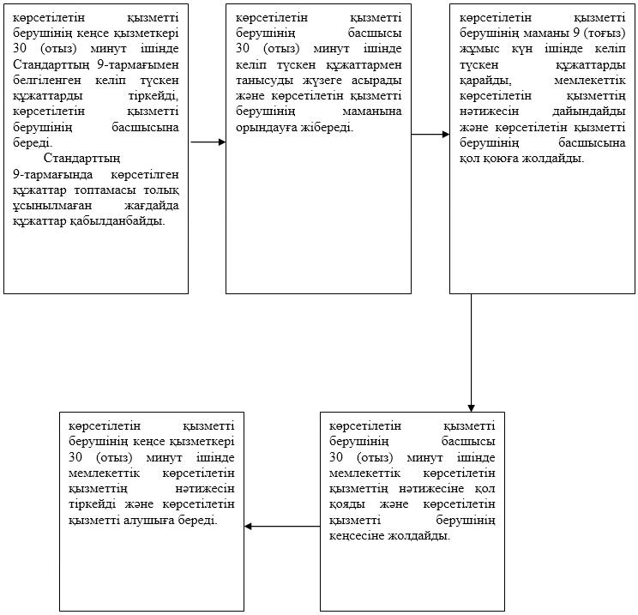

|  |  |
| --- | --- |
|  | "Жетім баланы және (немесе) ата-анасының қамқорлығынсыз қалған баланы асырап алуға байланысты біржолғы ақшалай төлемді тағайындау" мемлекеттiк көрсетілетін қызмет регламентіне 2-қосымша |

**"Жетім баланы және (немесе) ата-анасының қамқорлығынсыз қалған баланы асырап алуға байланысты біржолғы ақшалай төлемді тағайындау" мемлекеттік қызмет көрсетудің бизнес-процестерінің анықтамалығы**

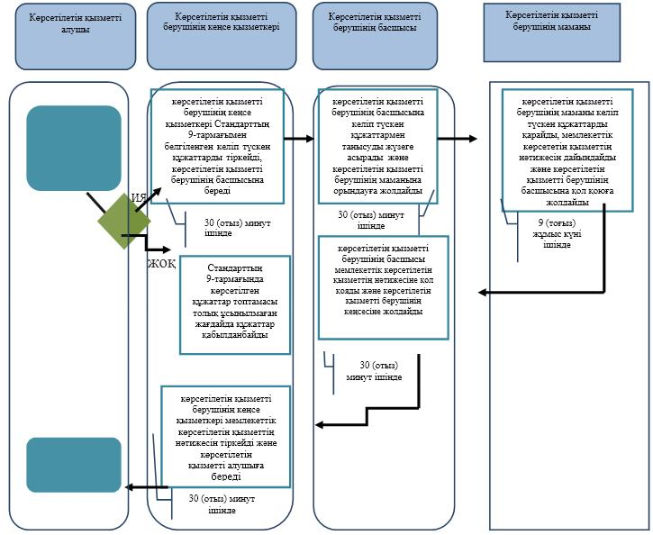

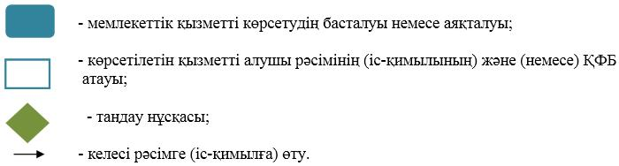

© 2012. Қазақстан Республикасы Әділет министрлігінің «Қазақстан Республикасының Заңнама және құқықтық ақпарат институты» ШЖҚ РМК